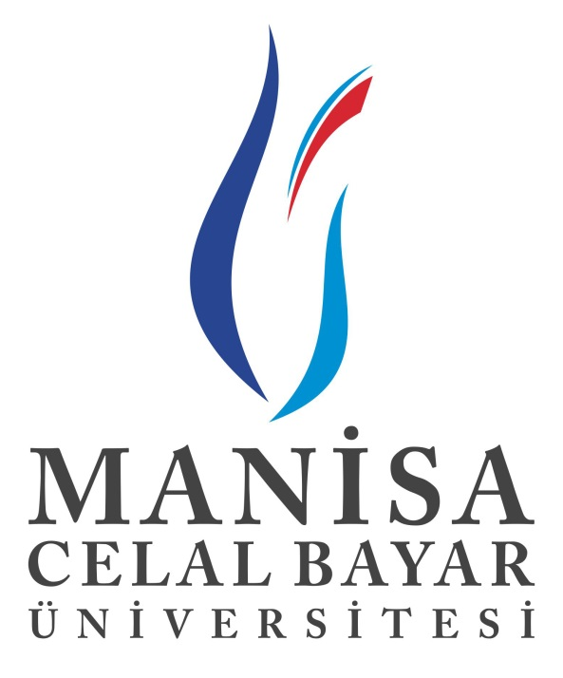

2018 YILI
MANİSA TEKNİK BİLİMLER MESLEK YÜKSEKOKULU MÜDÜRLÜĞÜ

BİRİM İÇ DEĞERLENDİRME RAPORU

2019 OCAK

İÇİNDEKİLER
I-RAPORU HAZIRLAYANLAR
Yüksekokul Sekreteri: Necmi ÖNAL
Personel Özlük İşleri: Zeliha BALTA
Öğrenci İşleri Şefi: Şahika ÖZKAYA
II-KURUM HAKKINDA BİLGİLER
İletişim Bilgileri
Birim Kalite Komisyonu Başkanı
Adı Soyadı | Telefon No | E-Posta
Doç.Dr.M.Ali ÇİPİLOĞLU | İş: 0236 234 44 60  Cep:0505648 6694 | ali.cipiloglu@cbu.edu.tr

Adres: Manisa Celal Bayar Üniversitesi Manisa Teknik Bilimler Meslek Yüksek Okulu Şehit Prof. Dr. İlhan Varank Kampüsü 45140 Yunusemre / Manisa
Telefon : (236) 234 44 61
Faks : (236) 201 29 97
E-Posta: manisamyo@cbu.edu.tr

Kuruluş Kanunu

2547 Sayılı Yüksek Öğretim Kanunu çerçevesinde ve yine Üniversitelerde Akademik Teşkilat Yönetmeliğinin, Yüksekokullar madde-12; Dördüncü Bölüm Yüksekokullar, Organlar madde20; Yükseköğretim Üst Kuruluşları ile Yükseköğretim Kurumlarının İdari Teşkilatı Hakkında; K.H.K.’ nin (07.10.1983-no:124, tarih:17.06.1982-2860 Resmi Gazete 21.11.1983-18228) 38.maddesinin 1,2,3 şıkları gereğince, Yüksekokul İdari Teşkilatını oluşturur.

Tarihçe

Manisa Celal Bayar Üniversitesi Rektörlüğü’nün, Yükseköğretim Kurulu Başkanlığı’na hitaben 14.01.2014 tarih ve 585 sayılı ile “Manisa Organize Sanayi Bölgesi Meslek Yüksekokulu” isminin “Manisa Meslek Yüksekokulu” olarak değiştirilmesi teklifi, Yükseköğretim Kurulu Başkanlığı’nın 20.02.2014 tarih ve 75850160-104.01.01.01./16629 sayılı yazısı ile uygun görülmüştür.
Manisa Celal Bayar Üniversitesi Rektörlüğü’nün, Yükseköğretim Kurulu Başkanlığı’na hitaben 19.10.2017 tarih ve 17578975-34200 sayılı ile “Manisa Meslek Yüksekokulu” isminin “Manisa Teknik Bilimler Meslek Yüksekokulu” olarak değiştirilmesi teklifi, Yükseköğretim Kurulu Başkanlığı’nın 14.12.2017tarih ve 75850160-86060 sayılı yazısı ile uygun görülmüştür.
Manisa Teknik Bilimler Meslek Yüksekokulumuz 2017-2018 Eğitim Öğretim Yılından itibaren Şehit Prof. Dr. İlhan VARANK Yerleşkesinde Rektörlüğümüz tarafından tahsis edilen yeni binamızda Eğitim Öğretim faaliyetlerine devam etmektedir.

Misyonu, Vizyonu, Değerleri

Misyon ;
En büyük üretim dinamiklerinden olan sanayi sektörünün üretim sistemleri içerisinde öncelikli gereksinim duyduğu bilgi, beceri, deneyim ve teknik donanıma sahip; üretimde, ülkemizin yerli ve milli değerlerine yönelik çalışmaları savunan, çıkarlarını koruyan ve sahip çıkan, çoğunluğunu yerli iş ve işçilik gücü ile istihdam sağlayacak farklı alanlarda talep görecek programlar ile halen devam eden Makine ve İnşaat Teknolojisi programlarıyla insan gücüne dayalı sektörel teknikerleri yetiştirmektir.

Vizyon;
Sanayi sektörünün üretim sistemleri içerisinde gereksinim duyduğu iş gücü dışında, farklı alanlarda da hizmet veren resmi ve özel kurumların tekniker gereksinimlerini karşılamada, öncelikli tercih edilen lider bir eğitim öğretim kurumu olmak ve yerini korumaktır.

Değerleri Ve Hedefleri
Evrensel değerlere sahip, mesleğinde uzmanlaşmaya istekli, yaşadığı çevreye ve kendisine saygılı, anadilini en iyi şekilde kullanabilen, ülke ve dünya sorunları ile ilgili, araştırmacı, yaratıcı, "ben" kavramından çok "biz" kavramına önem veren, mutlu ve sosyal bireyler yetiştiren bir kurum olmaktır.

Organizasyon Yapısı MANİSA TEKNİK BİLİMLER MESLEK YÜKSEKOKULU AKADEMİK ORGANİZASYON ŞEMASI
MÜDÜR
Doç.Dr.M.Ali ÇİPİLOĞLU

YÜKSEKOKUL KURULU
Doç.Dr.M.Ali ÇİPİLOĞLU
Dr.Öğr.Üyesi İbrahim AYDIN
Dr.Öğr.Üyesi Etem KÖSE
Dr.Öğr.Üyesi Begüm Yurdanur DAĞLI
Yük.Sek.Necmi ÖNAL (Raportör)

YÜKSEKOKUL YÖNETİM KURULU
Doç.Dr.M.Ali ÇİPİLOĞLU Dr.Öğr.Üyesi İbrahim AYDIN
Dr.Öğr.Üyesi Etem KÖSE
Dr.Öğr.Üyesi Begüm Yurdanur DAĞLI
Dr.Öğr.Üyesi Barış YILMAZ
Dr.Öğr.Üyesi Seda DURUKAN
Yük.Sek.Necmi ÖNAL (Raportör)

Mekatronik Programı
Dr.Öğr.Üyesi Etem KÖSE
Öğr.Gör.Dr.Mehmet AYVAZ
Öğr.Gör.Üzeyir KUZU

Makina Programı
Dr.Öğr.Üyesi İbrahim AYDIN
Öğr.Gör.H.Zeki DİRİL
Öğr.Gör.Ali İhsan BAHÇEPINAR

MAKİNA VE METAL TEKNOLOJİLERİ BÖLÜMÜ
Dr.Öğr.Üyesi İbrahim AYDIN
Bölüm Başkanı

ÖZEL KALEM
Şahika ÖZKAYA

MÜDÜR YARDIMCISI
Dr.Öğr.Üyesi Etem KÖSE

MÜDÜR YARDIMCISI
Dr.Öğr.Üyesi İbrahim AYDIN

ELEKTRONİK VE OTOMASYON BÖLÜMÜ
Dr.Öğr.Üyesi Etem KÖSE
Bölüm Başkanı

ELEKTRİK ve ENERJİ BÖLÜMÜ
Bölüm Başkanı

Elektrik Programı
Öğr.Gör.Osman GÜÇTEKİN
Öğr.Gör.Tuğberk ÖZMEN
İnşaat Teknolojileri Programı
Dr.Öğr.Üyesi Begüm Yurdanur DAĞLI
Dr.Öğr.Üyesi Barış YILMAZ
Dr.Öğr.Üyesi Seda DURUKAN

İNŞAAT BÖLÜMÜ
Dr.Öğr.Üyesi Begüm Yurdanur DAĞLI
Bölüm Başkanı

Makina, Resim ve Konstrüksiyon Programı
Öğr.Gör.Mustafa KIRMAN
Öğr.Gör.Veysel TİMOÇİN
Öğr.Gör.Gürel ŞENOL
MANİSA TEKNİK BİLİMLER MESLEK YÜKSEKOKULU İDARİ ORGANİZASYON ŞEMASI
MÜDÜR
Doç.Dr.M.Ali ÇİPİLOĞLU

MÜDÜR YARDIMCISI
Dr.Öğr.Üyesi Etem KÖSE
MÜDÜR YARDIMCISI
Dr.Öğr.Üyesi İbrahim AYDIN
DESTEK HİZMETLERİ BİRİMİ
PERSONEL İŞLERİ BİRİMİ
TAŞINIR KAYIT VE KONTROL BİRİMİ

İDARİ VE MALİ İŞLER
BİRİMİ
Mehmet KAYA
Şef V.
Mehmet KAYA
Şef V.
Mehmet KAYA
Şef V.
Hasan Ali ATMACA
Bilgisayar İşletmeni

Hasan Ali ATMACA
Bilgisayar İşletmeni
Şahika ÖZKAYA
Şef V.
Ali Alp YAVUZKASAP
Bilgisayar İşletmeni
Zeliha BALTA
Veri Haz. Ve Kont.İşl.
Azime VATANSEVER
Osman BULAK
Gökhan YILDIZ
Kısmi Zamanlı Çal. Öğrenciler

EVRAK KAYIT BİRİMİ

ÖĞRENCİ İŞLERİ BİRİMİ
Şahika ÖZKAYA
Şef V.
ÖZEL KALEM
Şahika ÖZKAYA

YÜKSEKOKUL SEKRETERİ
Necmi ÖNAL

Komisyon/Danışma Grupları (Üyelerin ad-soyadları vb.)

BURS KOMİSYONU
Unvanı | Adı | Soyadı | Görevi
Dr.Öğr.Üyesi | Etem | KÖSE | Başkan
Öğr. Gör. | Osman | GÜÇTEKİN | Üye
Şef V. | Şahika | ÖZKAYA | Üye

SPOR, KÜLTÜR VE SOSYAL İŞLER KOMİSYONU
Unvanı | Adı | Soyadı | Görevi
Öğr. Gör | Mustafa | KIRMAN | Başkan
Öğr. Gör. | Veysel | TİMOÇİN | Üye
Öğr. Gör | Gürel | ŞENOL | Üye

PROJE VE KALİTE GELİŞTİRME KOMİSYONU
Unvanı | Adı | Soyadı | Görevi
Doç. Dr. | M.Ali | ÇİPİLOĞLU | Birim Kalite Yöneticisi
Dr.Öğr..Üyesi | Begüm Yurdanur | DAĞLI | Üye
Öğr. Gör.Dr. | Mehmet | AYVAZ | Üye
Öğr. Gör. | H.Zeki | DİRİL | Üye
Öğr. Gör. | Mustafa | KIRMAN | Üye
Öğr. Gör. | Veysel | TİMOÇİN | Üye
Yüksekokul Sekreteri | Necmi | ÖNAL | Üye

KISMİ ZAMANLI ÖĞRENCİ SEÇME KOMİSYONU
Unvanı | Adı | Soyadı | Görevi
Yüksekokul Sekreteri | Necmi | ÖNAL | Başkan
Şef V. | Şahika | ÖZKAYA | Üye
Şef V. | Mehmet | KAYA | Üye

YEMEK YARDIMINDAN FAYDALANACAK ÖĞRENCİLERİ BELİRLEME KOMİSYONU
Unvanı | Adı | Soyadı | Görevi
Yüksekokul Sekreteri | Necmi | ÖNAL | Başkan
Öğr. Gör | Mustafa | KIRMAN | Üye
Öğr. Gör | Gürel | ŞENOL | Üye

ÖĞRENCİ İŞLERİ VE EĞİTİM KOMİSYONU
Unvanı | Adı | Soyadı | Görevi
Dr.Öğr..Üyesi | İbrahim | AYDIN | Başkan
Dr.Öğr.Üyesi | Etem | KÖSE | Üye
Dr.Öğr..Üyesi | Seda | DURUKAN | Üye
Dr.Öğr..Üyesi | Begüm Yurdanur | DAĞLI | Üye
Öğr. Gör. | H.Zeki | DİRİL | Üye
Öğr. Gör. | Mustafa | KIRMAN | Üye
Öğr. Gör. | Osman | GÜÇTEKİN | Üye
Şef V. | Şahika | ÖZKAYA | Üye

40 İŞ GÜNÜ ZORUNLU STAJ KOMİSYONU( 2015 ve öncesi öğrenciler için )

İnşaat Teknolojisi Programı
Unvanı | Adı | Soyadı | Görevi
Dr.Öğr..Üyesi | Begüm Yurdanur | DAĞLI | Başkan
Dr.Öğr.Üyesi | Barış | YILMAZ | Üye
Dr.Öğr..Üyesi | Seda | DURUKAN | Üye
Şef V. | Şahika | ÖZKAYA | Üye

Makine Programı
Unvanı | Adı | Soyadı | Görevi
Dr.Öğr..Üyesi | İbrahim | AYDIN | Başkan
Öğr. Gör. | H.Zeki | DİRİL | Üye
Şef V. | Şahika | ÖZKAYA | Üye

MUAFİYET VE İNTİBAK KOMİSYONU

İnşaat Teknolojisi Programı
Unvanı | Adı | Soyadı | Görevi
Dr.Öğr..Üyesi | Begüm Yurdanur | DAĞLI | Başkan
Dr.Öğr..Üyesi | Seda | DURUKAN | Üye
Şef V. | Şahika | ÖZKAYA | Üye

Makine Programı
Unvanı | Adı | Soyadı | Görevi
Dr.Öğr..Üyesi | İbrahim | AYDIN | Başkan
Öğr. Gör. | H.Zeki | DİRİL | Üye
Şef V. | Şahika | ÖZKAYA | Üye

Makine Resim ve Konstrüksiyon Programı
Unvanı | Adı | Soyadı | Görevi
Dr.Öğr..Üyesi | İbrahim | AYDIN | Başkan
Öğr. Gör. | Mustafa | KIRMAN | Üye
Öğr. Gör. | Veysel | TİMOÇİN | Üye
Öğr. Gör. | Gürel | ŞENOL | Üye
Şef V. | Şahika | ÖZKAYA | Üye

Mekatronik Programı
Unvanı | Adı | Soyadı | Görevi
Dr.Öğr.Üyesi | Etem | KÖSE | Başkan
Öğr. Gör.Dr. | Mehmet | AYVAZ | Üye
Öğr. Gör. | Üzeyir | KUZU | Üye
Şef V. | Şahika | ÖZKAYA | Üye

YATAY GEÇİŞ KOMİSYONU
İnşaat Teknolojisi Programı
Unvanı | Adı | Soyadı | Görevi
Dr.Öğr..Üyesi | Begüm Yurdanur | DAĞLI | Başkan
Dr.Öğr..Üyesi | Seda | DURUKAN | Üye
Şef V. | Şahika | ÖZKAYA | Üye

Makine Programı
Unvanı | Adı | Soyadı | Görevi
Dr.Öğr..Üyesi | İbrahim | AYDIN | Başkan
Öğr. Gör. | H.Zeki | DİRİL | Üye
Şef V. | Şahika | ÖZKAYA | Üye

Makine Resim ve Konstrüksiyon Programı
Unvanı | Adı | Soyadı | Görevi
Dr.Öğr..Üyesi | İbrahim | AYDIN | Başkan
Öğr. Gör. | Mustafa | KIRMAN | Üye
Öğr. Gör. | Veysel | TİMOÇİN | Üye
Öğr. Gör. | Gürel | ŞENOL | Üye
Şef V. | Şahika | ÖZKAYA | Üye

Mekatronik Programı
Unvanı | Adı | Soyadı | Görevi
Dr.Öğr.Üyesi | Etem | KÖSE | Başkan
Öğr. Gör.Dr. | Mehmet | AYVAZ | Üye
Öğr. Gör. | Üzeyir | KUZU | Üye
Şef V. | Şahika | ÖZKAYA | Üye

MEZUNİYET KOMİSYONU
İnşaat Teknolojisi Programı
Unvanı | Adı | Soyadı | Görevi
Dr.Öğr..Üyesi | Begüm Yurdanur | DAĞLI | Başkan
Dr.Öğr..Üyesi | Seda | DURUKAN | Üye
Şef V. | Şahika | ÖZKAYA | Üye

Makine Programı
Unvanı | Adı | Soyadı | Görevi
Dr.Öğr..Üyesi | İbrahim | AYDIN | Başkan
Öğr. Gör. | H.Zeki | DİRİL | Üye
Şef V. | Şahika | ÖZKAYA | Üye

Makine Resim ve Konstrüksiyon Programı
Unvanı | Adı | Soyadı | Görevi
Dr.Öğr..Üyesi | İbrahim | AYDIN | Başkan
Öğr. Gör. | Mustafa | KIRMAN | Üye
Öğr. Gör. | Veysel | TİMOÇİN | Üye
Öğr. Gör. | Gürel | ŞENOL | Üye
Şef V. | Şahika | ÖZKAYA | Üye

Mekatronik Programı
Unvanı | Adı | Soyadı | Görevi
Dr.Öğr.Üyesi | Etem | KÖSE | Başkan
Öğr. Gör.Dr. | Mehmet | AYVAZ | Üye
Öğr. Gör. | Üzeyir | KUZU | Üye
Şef V. | Şahika | ÖZKAYA | Üye

İŞ YERİ UYGULAMA EĞİTİMİ TAKİP KOMİSYONU (İŞTAK)
Unvanı | Adı | Soyadı | Görevi
Doç. Dr. | M.Ali | ÇİPİLOĞLU | Başkan
Dr.Öğr..Üyesi | İbrahim | AYDIN | Üye
Dr.Öğr.Üyesi | Etem | KÖSE | Üye
Dr.Öğr..Üyesi | Begüm Yurdanur | DAĞLI | Üye
Yüksekokul Sekreteri | Necmi | ÖNAL | Üye

Makine ve Metal Teknolojileri Bölümü
İş Yeri Uygulama Eğitimi Komisyonu
Unvanı | Adı | Soyadı | Görevi
Dr.Öğr..Üyesi | İbrahim | AYDIN | Komisyon Başkanı
Öğr. Gör. | Mustafa | KIRMAN | Bölüm Koordinatörü
Öğr. Gör. | H.Zeki | DİRİL | Bölüm Danışmanı

İnşaat Bölümü
İş Yeri Uygulama Eğitimi Komisyonu
Unvanı | Adı | Soyadı | Görevi
Dr.Öğr..Üyesi | Begüm Yurdanur | DAĞLI | Komisyon Başkanı
Dr.Öğr..Üyesi | Seda | DURUKAN | Bölüm Koordinatörü
Dr.Öğr..Üyesi | Barış | YILMAZ | Bölüm Danışmanı

Elektronik ve Otomasyon Bölümü
İş Yeri Uygulama Eğitimi Komisyonu
Unvanı | Adı | Soyadı | Görevi
Dr.Öğr.Üyesi | Etem | KÖSE | Komisyon Başkanı
Öğr. Gör.Dr. | Mehmet | AYVAZ | Bölüm Koordinatörü
Öğr. Gör. | Üzeyir | KUZU | Bölüm Danışmanı

AF KOMİSYONU
Unvanı | Adı | Soyadı | Görevi
Dr.Öğr..Üyesi | İbrahim | AYDIN | Başkan
Dr.Öğr..Üyesi | Begüm Yurdanur | DAĞLI | Üye
Öğr. Gör. | Veysel | TİMOÇİN | Üye
Şef V. | Şahika | ÖZKAYA | Üye

Yüksekokul Danışma Kurulu
Adı Soyadı | KURUM
Doç.Dr.M.Ali ÇİPİLOĞLU | Manisa Teknik Bilimler MYO
Dr.Öğr.Üyesi İbrahim AYDIN | Manisa Teknik Bilimler MYO
Dr.Öğr.Üyesi Etem KÖSE | Manisa Teknik Bilimler MYO
Dr.Öğr.Üyesi Begüm Yurdanur DAĞLI | Manisa Teknik Bilimler MYO
Öğr.Gör.Hasan Zeki DİRİL | Manisa Teknik Bilimler MYO
İnş.Müh.Fethi OBUS | İnş.Müh. Manisa Oda Başkanı
Elek. ve Elektronik Müh.Emre ÖZMÜŞ | Teknokent Alp Mühendislik
Eğitim Yöneticisi Halit YAVUZ | Sarıgözoğlu A.Ş (Pres)
Elek. Müh.Ahmet TUNÇER | Atak Mühendislik  Otomasyon A.Ş.
Elek. Müh.Cemal AKPINAR | Atak Mühendislik  Otomasyon A.Ş.
İnsan Kaynakları Müdürü Nilay YAMAN | Tirsan A.Ş.
İnş.Müh.Hakkı İŞCAN | Yapınet A.Ş.

Kalite Politikası ;
Manisa Celal Bayar Üniversitesi (MCBÜ), zengin tarihi ve kültürel mirasımızdan güç alarak ulusal ve evrensel değerleri sentezleyen, önce insan, sonra insan ve her zaman erdemli insan diyen, öğrenen ve öğreten becerilere sahip, çevreye saygılı bireyler yetiştirilmesine öncelik veren; ulusal ve uluslararası düzeyde öncelikle tercih ve takip edilme amacında olan; yeniliklere açık, özgürlükçü, girişimci ve katılımcı bir üniversite olma hedefine doğru hızla ilerlemektedir. MCBÜ; eğitim-öğretim, araştırma-geliştirme ve bölgesel/ulusal ölçekte öne çıkan toplumsal katkı amacıyla verdiği tüm hizmetleri etkin, verimli ve performans odaklı sunan, ulusal ve uluslararası dış değerlendirme ölçütleri kapsamında "kalite odaklı" yönetim sistemini esas alan bir üniversitedir.
Bu bağlamda;
(1) Öncelikle öğrenci merkezli eğitim-öğretim anlayışını benimseyerek tüm iç ve dış paydaşların memnuniyetini sağlamak,
(2) Mezunların sektörde tercih edilebilmeleri için eğitim müfredatlarını uluslararası standartlar ve sektörün ihtiyaçları doğrultusunda sürekli güncelleyerek ve pratik eğitimlere sektörü dâhil ederek çok yönlü, etkin ve sürdürülebilir üniversite- sanayi iş birliğini geliştirmek,
(3) Bölgemizin ve ülkemizin ihtiyaçlarına cevap verecek araştırma-geliştirme faaliyetlerinde en yüksek standarda erişebilmek için gerekli kaynakları sağlamak,
(4) Kaynakların etkin kullanımını sağlayarak, verimlilik ve kalite odaklı üniversite ortamını tüm paydaşlar için bir yaşam biçimi haline getirmek,
(5) Kurumsal iç değerlendirme ile birim ve programlarımızı gözden geçirerek sürekli iyileştirmeye dayalı, katılımcı, sürdürülebilir bir kalite yönetim anlayışı oluşturmak,
Kalite politikalarını benimsemektedir.

2018-2019 Öğretim Yılı Öğrenci Sayıları
Program Adı | I. Öğretim |  |  | II. Öğretim |  |  | TOPLAM |  | Genel Toplam
Program Adı | E | K | Top. | E | K | Top. | Erkek | Kız
İnşaat Teknolojisi | 197 | 32 | 229 | 155 | 26 | 181 | 352 | 58 | 410
Makine | 149 | 7 | 156 | 120 | 7 | 127 | 269 | 14 | 283
Makine, Resim ve Konstrüksiyon | 27 | 3 | 30 |  |  |  | 27 | 3 | 30
Mekatronik | 86 | 4 | 90 | 40 | 1 | 41 | 126 | 5 | 131
TOPLAM | 459 | 46 | 505 | 315 | 34 | 349 | 774 | 80 | 854
Öğrenci Sayıları (Bölümler itibariyle, kız/erkek)

Yabancı Uyruklu Öğrenci Sayıları (Ülkelere göre, kız/erkek)

Öğretim Elaman Sayıları (Unvanlar itibariyle)
Akademik Personel
 | Kadroların Doluluk Oranına Göre |  |  | Kadroların İstihdam Şekline Göre
 | Dolu | Boş | Toplam | Tam Zamanlı | Yarı Zamanlı
Profesör
Doçent
Dr. Öğr. Üyesi | 5 |  | 5 | Tam Zamanlı
Öğretim Görevlisi | 9 |  | 9 | Tam Zamanlı
Araştırma Görevlisi
TOPLAM | 14 |  | 14

İdari Personel Sayıları
İdari Personel (Kadroların Doluluk Oranına Göre)
 | Dolu | Boş | Toplam
Genel İdari Hizmetler Sınıfı | 9 | 5 | 14
Sağlık Hizmetleri Sınıfı
Teknik Hizmetler Sınıfı | 1 |  | 1
Eğitim ve Öğretim Hizmetleri Sınıfı
Avukatlık Hizmetleri Sınıfı
Din Hizmetleri Sınıfı
Yardımcı Hizmetli
TOPLAM | 10 | 5 | 15

III-KALİTE GÜVENCE SİSTEMİ
1-Akreditasyon ve kalite belgeleri… (UTEAK, MÜDEK akredite olan bölümler kısaca akreditasyon süreçlerinin gelişimi hakkı bilgi vermeleri-tarihsel gelişimi, denetimler, son durum vb.,
2-Akreditasyon ve kalite belgelendirme başvurusu yapan birimler (hazırlık süreci, neler yapılıyor, komisyonlar, eğitim toplantıları vb.),
3-Birim iç ve dış değerlendirme [bölüm akreditasyonu, laboratuvar akreditasyonu ve sistem standartları yönetimi (ISO 9001, ISO 14001, OHSAS 18001, ISO 50001 vb.) çalışmaları, ödül süreçleri (EFQM…] kapsamında geçmişte gerçekleştirilen ve halen yürütülen çalışmaların nasıl kurgulandığı ve yönetildiği,
4-İç (akademik ve idari çalışanlar, öğrenciler) ve dış paydaşlarla (işverenler, mezunlar, meslek örgütleri, araştırma sponsorları, öğrenci yakınları vb.) ilişkiler (yapılan toplantılar vb.),

Kalite Güvence Sistemi:
Yüksekokulumuzda öğrencilerin derslerde görmüş oldukları konularla ilgili genel bilgilerinin görsel olarak desteklenmesi, konu ile ilgili çeşitli aşamaların yerinde görülmesi ve işveren ile iletişim kurulabilmesi amacıyla teknik geziler düzenlenmektedir. Her yıl geleneksel olarak organize edilen mezuniyet törenleri ile mezun olan öğrenci ve yakınları ile iletişim sağlanmaktadır. Meslek yüksekokul bünyesinde bulunan kulüpler aktif olarak faaliyetlerini sürdürmektedir.
Program eğitim amaçları her yıl düzenli Eylül ya da Ekim ayında yapılması planlanan yapılan Danışma Kurulu toplantılarında toplantıya katılan paydaşlara sunulacaktır. Yüksekokul çapında yapılan bu toplantılarda bölümlerin Eğitim Amaçları gündeme getirilecektir. Bu toplantılarda paydaşların görüşleri alınarak eğitim amaçları güncellenecektir. 06.09.2018 tarihinde oluşturulan Manisa Teknik Bilimler Meslek Yüksekokulu Danışma Kurulu üyeleri Tablo1’ de verilmiştir.

Tablo 1. Manisa Teknik Bilimler Meslek Yüksekokulu Danışma Kurulu Üyeleri

Adı Soyadı | KURUM | Mail Adresi
Doç.Dr.M.Ali ÇİPİLOĞLU | Manisa Teknik Bilimler MYO | a.cipil@yahoo.com
Dr.Öğr.Üyesi İbrahim AYDIN | Manisa Teknik Bilimler MYO | ibrahim.aydin@cbu.edu.tr
Dr.Öğr.Üyesi Etem KÖSE | Manisa Teknik Bilimler MYO | etem.kose@cbu.edu.tr
Dr.Öğr.Üyesi Begüm Yurdanur DAĞLI | Manisa Teknik Bilimler MYO | begum.dagli@cbu.edu.tr
Öğr.Gör.Hasan Zeki DİRİL | Manisa Teknik Bilimler MYO | hzekidiril@qmail.com
İnş.Müh.Fethi OBUS | İnş.Müh. Manisa Oda Başkanı | fethiobus@hotmail.com
Elek. ve Elektronik Müh.Emre ÖZMÜŞ | Teknokent Alp Mühendislik | emre@alp-muhendislik.com
Eğitim Yöneticisi Halit YAVUZ | Sarıgözoğlu A.Ş (Pres) | halityavuz@sarigozoglu.com.tr
Elek. Müh.Ahmet TUNÇER | Atak Mühendislik Otomasyon A.Ş. | ahmet@atakmuhendislik.com
Elek. Müh.Cemal AKPINAR | Atak Mühendislik Otomasyon A.Ş. | cemal@atakmuhendislik.com
İnsan Kaynakları Müdürü Nilay YAMAN | Tirsan A.Ş. | n.yaman@tirsankardan.com.tr
İnş.Müh.Hakkı İŞCAN | Yapınet A.Ş. | hakkiiscan@gmail.com

IV-EĞİTİM-ÖĞRETİM
1-Program yeterliliklerine ulaşılıp ulaşılmadığının izlenmesi amacıyla hangi mekanizmalar oluşturulmuştur?

Tüm paydaşları ile ortak bir akıl oluşturarak, sürekli yenilikçi ve atılımcı bir görev üstlenen Teknik Bilimler Meslek Yüksekokulu örgün ve ikinci öğretim programları kapsamında sistematik ve etkili bir eğitim verebilmek için program hedeflerini belirlemiştir. Bu hedefleri sağlamak amacıyla her bölüm için ayrı ayrı belirlenen çıktılar kullanılmaktadır. Program çıktıları, eğitim amaçlarının gerçekleştirilmesine hizmet etmektedir.
Tüm program çıktıları final sınavlarında yapılan ölçmelerle değerlendirilmektedir. Her ders bir kaç program çıktısına hizmet etmektedir. Öğretim üyeleri final sınavlarında bu çıktılara uygun olarak sordukları sorulardan öğrencilerin aldıkları puan değerlerini istatiksel olarak değerlendirmektedir. Bu her dönem final sınavlarında uygulanmaktadır ve yıl yıl karşılaştırmalı olarak program çıktılarına ulaşma oranları değerlendirilmektedir. Dönem içindeki derslere ait program çıktılarındaki öğrenci başarıları yüzdesel olarak takip edilebilmektedir. Öğretim yılı başında hazırlanan “Dönem Başı Formları” ile hedeflenen başarı yüzdeleri ifade edilmektedir. Bu değerlendirmenin yanı sıra her öğrenci “Ders Değerlendirme Anketleri” ni her dönemde her ders için doldurmaktadır. Bu anketlerden elde edilen sonuçlar incelenerek öğretim üyesinin düşük puan aldığı konularda gerekçelerini sunabilmesi için hazırlanan “Dönem Sonu Formları” kullanılmaktadır. Program çıktılarının sağlanmasına ilişkin kontörlün yapıldığı bu formlarda ayrıca iyileştirme çalışmalarına ilişkin tavsiyeler ve görüşler de yer almaktadır. Dönem Başı Formu ile belirlenen başarı hedefi sınav sonuçları ve öğrenci anketleri ile kontrol edilmekte ve Dönem Sonu Formları ile değerlendirilmektedir. Elde edilen veriler gerekçeleri ile yorumlanmakta, iyileştirme amacı ile yapılabilecek faaliyetler açıklanmaktadır.

2-Program güncelleme çalışmaları,
Manisa Teknik Bilimler Meslek Yüksekokulu kapsamında her programın iç ve dış paydaşları bulunmaktadır. Bu iç paydaşlar öğrenciler, öğretim elemanları, üniversite yönetimi ve mezunlardan oluşmaktadır. Dış paydaşlar arasında ise mezunların işverenleri ve yöneticileri, firma sahipleri, Kamu kurumu yetkilileri yer almaktadır. Program güncellemeleri, programları destekleyen iç ve dış paydaşların görüşleri alınarak yapılmaktadır.
Bu amaçla oluşturulan Manisa Teknik Bilimler Meslek Yüksekokulu Danışma Kurulu üyeleri Tablo 1’de verilmiştir.
Tablo 1. Manisa Teknik Bilimler Meslek Yüksekokulu Danışma Kurulu Üyeleri
Adı Soyadı | KURUM | Mail Adresi
Doç.Dr.M.Ali ÇİPİLOĞLU | Manisa Teknik Bilimler MYO | a.cipil@yahoo.com
Dr.Öğr.Üyesi İbrahim AYDIN | Manisa Teknik Bilimler MYO | ibrahim.aydin@cbu.edu.tr
Dr.Öğr.Üyesi Etem KÖSE | Manisa Teknik Bilimler MYO | etem.kose@cbu.edu.tr
Dr.Öğr.Üyesi Begüm Yurdanur DAĞLI | Manisa Teknik Bilimler MYO | begum.dagli@cbu.edu.tr
Öğr.Gör.Hasan Zeki DİRİL | Manisa Teknik Bilimler MYO | hzekidiril@qmail.com
İnş.Müh.Fethi OBUS | İnş.Müh. Manisa Oda Başkanı | fethiobus@hotmail.com
Elek. ve Elektronik Müh.Emre ÖZMÜŞ | Teknokent Alp Mühendislik | emre@alp-muhendislik.com
Eğitim Yöneticisi Halit YAVUZ | Sarıgözoğlu A.Ş (Pres) | halityavuz@sarigozoglu.com.tr
Elek. Müh.Ahmet TUNÇER | Atak Mühendislik Otomasyon A.Ş. | ahmet@atakmuhendislik.com
Elek. Müh.Cemal AKPINAR | Atak Mühendislik Otomasyon A.Ş. | cemal@atakmuhendislik.com
İnsan Kaynakları Müdürü Nilay YAMAN | Tirsan A.Ş. | n.yaman@tirsankardan.com.tr
İnş.Müh.Hakkı İŞCAN | Yapınet A.Ş. | hakkiiscan@gmail.com

Her yıl düzenli olarak Eylül ya da Ekim ayında yapılması planlanan Danışma Kurulu toplantılarında toplantıya katılan paydaşların program çıktıları, eğitim amaçları, ders içerikleri konularında talepleri değerlendirilmektedir. Ayrıca “İş Yeri Uygulama Eğitimi” aracılığı ile firma yetkililerinin öğrencilere ilişkin beklentileri danışman öğretim üyeleri tarafından dikkate alınmaktadır.

3-Öğrenci merkezli eğitim konusunda yapılanlar,
Yeni gelen öğrencilere verilen oryantasyon eğitimi ile hem mesleki hem de yüksekokulda uyulması gereken kurallar anlatılmaktadır. Öğrencilerin bölümlerine ilişkin bilgilendirmelerin yapıldığı toplantılarda öğretim elemanları ile nasıl iletişim kurmaları gerektiği DGS sınav sistemi, burs olanakları, yüksekokuldaki teknik imkanlar hakkında açıklamalar yapılmaktadır.
Öğrencilerin yüksekokul içi duyurulardan haberdar olabilmeleri amacı ile web sayfası oluşturulmuştur. Bu uygulama ile mesleki konularda öğrencilere yol gösterebilecek linklere de ulaşım kolaylığı sağlanmaktadır. Mezunlar da dahil olmak üzere tüm öğrenciler ile iletişim kurabilmek amacı ile sosyal medya hesapları oluşturulmuştur.
Öğrencilerin mesleki faaliyetlerinin yanı sıra sosyal olarak da gelişimine katkıda bulunan öğrenci kulüplerinin çalışmaları desteklenmektedir.

4-Danışmanlık sistemi nasıl işletilmektedir? (16.10.2017 tarih ve E.81137 sayılı yazıya bakınız.) (Danışman öğretim elamanı başına düşen öğrenci sayısı, vb.),

Meslek Yüksekokulumuzda öğrenci danışmanlığı hizmeti Manisa Celal Bayar Üniversitesi Önlisans ve Lisans Eğitim ve Öğretim Yönetmeliğinin ilgili maddeleri esas alınarak yürütülmektedir. Öğrenci danışmanlıkları öğretim üye ve elemanlarının asli bir görevidir. Her birinci sınıf için ders kayıt döneminden önceki bir ay içerisinde ilgili Yönetim Kurulunca bir öğretim elemanı danışman olarak atanır. Öğrenci mezun oluncaya kadar aynı danışmanda devam etmektedir. Böylelikle danışman, ön lisans öğretimi boyunca öğrencinin başarı durumu ve gelişimini izler ve öğrencinin alması gereken zorunlu ve seçimlik derslerle ilgili olarak öğrenciye önerilerde bulunur. Gelişmiş otomasyon sistemi ile öğrencilere daha etkin bir danışmanlık hizmetinin verilmesi sağlanmış olup, öğrencilerin daha sağlıklı izlenmesine imkân tanınmıştır.
Danışman, öğrencinin mesleki uygulamalara yönlendirilmesine katkıda bulunur, daha iyi çalışmasına ve yetişmesine yönelik olarak öğrencinin karşılaştığı problemlerin çözümü veya ilgili mercilere iletilmesi için yardımcı olur.
Danışman, eğitim öğretim ile ilgili en güncel yönetmelik ve esasları takip eder ve bu bilgilerini öğrencilerinin yönlendirilmesi için kullanır. Danışman, öğrencilere karşılaştığı sorunların çözümü ve öğrencilerin yönlendirilmesi için yardımcı olur. Danışmanlık yaptığı öğrencilerle gerektiğinde yüz yüze görüşerek eğitimle ilgili problemlerinin çözümüne katkıda bulunmak için gayret gösterir.

2018-2019 öğretim yıllarında İnşaat Teknolojisi programında danışmanlık yapan öğretim elemanları ve izledikleri öğrenci sayıları Tablo 1 de verilmiştir.
2018-2019 Eğitim Öğretim Yılı Danışmanlar
İnşaat Teknolojileri (B.Ö ve İ.Ö) (2.Sınıf) : Dr. Öğr. Üyesi Barış YILMAZ (Cuma / 09.00-10.00)
İnşaat Teknolojileri (B.Ö ve İ.Ö) (1.Sınıf): Dr. Öğr. Üyesi Seda DURUKAN (Perşembe / 13.15-14.10)
Makine (B.Ö ve İ.Ö) (2.Sınıf) : Öğr.Gör.Veysel TİMOÇİN (Pazartesi / 11.00-12.00)
Makine (B..Ö ve İ.Ö) (1.Sınıf) : Öğr.Gör.Mustafa KIRMAN (Pazartesi / 10.00-11.00)
Makine Resim ve Konstrüksiyon 1.Sınıf ve 2.Sınıf) : Öğr.Gör.Gürel ŞENOL (Pazartesi / 14.00-15.00)
Mekatronik (Ö.Ö) (2.Sınıf): Öğr.Gör.Üzeyir KUZU (Salı / 10.00-11.00)
Mekatronik(1.Sınıf): Öğr.Gör.Dr. Mehmet AYVAZ (Salı / 10.00-11.00)

Tablo 1. Danışman Öğretim Üyeleri ve İzlenen Öğrenci Sayıları
Akademik Yıl | Danışman Öğretim Üyesi | İzlenen Öğrenci Sayısı | Program
2018-2019 | Dr.Öğr.Üyesi Seda DURUKAN | 139 | İnşaat Teknolojisi
2018-2019 | Dr.Öğr.Üyesi Barış YILMAZ | 123 | İnşaat Teknolojisi
2018-2019 | Öğr.Gör. Mustafa KIRMAN | 168 | Makine
2018-2019 | Öğr.Gör. Veysel TİMOÇİN | 83 | Makine
2018-2019 | Öğr.Gör. Gürel ŞENOL | 30 | Makine Resim ve Konstrüksiyon
2018-2019 | Öğr.Gör.Dr. Mehmet AYVAZ | 92 | Mekatronik
2018-2019 | Öğr.Gör. Üzeyir KUZU | 54 | Mekatronik

Danışman öğretim elemanları ve danışmanlık saatleri öğretim yılı başında Meslek Yüksekokulu web sayfasında duyurularak öğrenciler bilgilendirilmiştir. Ayrıca öğrenci ve danışman arasındaki otomasyon sistemi üzerinden takip edilen mesajlar kayıt altına alınmıştır.

5-Başarı ölçme ve değerlendirme yöntemi hedeflenen program ve ders öğrenme çıktılarına ulaşıldığı nasıl ölçülmektedir?

Her dönem Öğretim Üyesi Değerlendirme Anketleri UBS (Üniversite Bilgi Sistemi) sistemi üzerinden yapılmaktadır. Bu sonuçlar ilgili öğretim üyesi, Bölüm Başkanı, Yüksekokul Müdürü ve Rektör tarafından görülebilmektedir. Ayrıca anket içerisinde öğrenci kendi yorumlarını da ekleyebilmektedir. Öğrenci yorumları Bölüm Başkanlığı tarafından sürekli olarak değerlendirilmekte ve öğrenci önerileri doğrultusunda düzenlemeler yapılabilmektedir.

Her dönem sonunda derslerin final sınavlarında program çıktılarına yönelik öğrenci başarı durumları değerlendirilmekte ve yıl bazında karşılaştırılmalı olarak incelenmektedir. Final sınavının değerlendirmesine ilişkin örnek sonuç raporu Şekil 1’de verilmiştir.
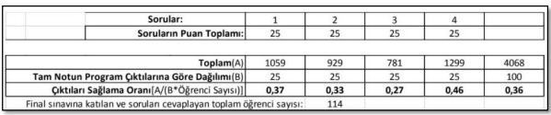
Şekil 1. Ders Değerlendirme Örnek Sonuç Raporu

6-Bölüm/program tercih sıralamalarının izlenmesi (Son yıllar itibariyle ÖSYM Sınavı En düşük puan ve sıralama),
Program Adı | 2018 Kontenjanı | 2018 YKS Sonucu Yerleşen | Doluluk Oranı | 2018 En Küçük Puan | 2018 En Büyük Puan
İnşaat Teknolojisi | 88 | 88 | %100 | 254,97172 | 332,87143
İnşaat Teknolojisi (İ.Ö) | 62 | 62 | %100 | 235,59489 | 341,35597
Makine | 62 | 62 | %100 | 245,84576 | 313,09112
Makine (İ.Ö) | 41 | 41 | %100 | 233,09960 | 316,72808
Makine, Resim ve Konstrüksiyon | 21 | 21 | %100 | 235,01793 | 303,60156
Mekatronik | 52 | 52 | %100 | 264,64233 | 328,08405
Mekatronik (İ.Ö) | 41 | 41 | %100 | 239,75332 | 292,99075
TOPLAM | 367 | 367

7- Özel yaklaşım gerektiren öğrenciler (mülteciler, engelli veya uluslararası öğrenciler gibi) için yapılan düzenlemeler,

Özel yaklaşım gerektiren öğrencimiz bulunmamaktadır.

8-Öğrenci gelişimine yönelik sosyal, kültürel, sportif faaliyetlerin desteklenmesinde neler yapılıyor? Öğrenci Sempozyumları, teknik geziler, yarışmalara katılan öğrencilere verilen destekler vb.),

Teknik Gezilerimiz,

İnşaat Teknolojisi Tasarım ve Modelleme Kulübü Teknik Gezisi (17.12.2018)

Sarıgözoğlu A.Ş. Teknik Gezi (11.12.2018)

Bursa 17. Uluslararası Metal İşleme Fuarı (30.11.2018)

İzeltaş Teknik Gezi (23.03.2018)

Ümmehan Elginkan Mesleki ve Teknik Eğitim Merkezinde; Kosgeb Girişimcilik Desteği İş Planı Hazırlama (07.03.2018)

Carl Zeiss Bursa Teknoloji ve Eğitim Merkezi Teknik Gezi (01.03.2018)

- Her sene yeni kayıt yaptıran tüm öğrenciler için program bazında Bölüm Başkanları ve Öğretim Elemanlarınca oryantasyon (Program, okul, yerleşke, faaliyetler, olanaklar ders seçimi vb. konular hakkında) düzlenmektedir.
- Bahar yarıyılında 2.sınıf öğrencilerin gideceği İş Yeri Uygulama Eğitimi hakkında her program için Bölüm Koordinatörü ve Öğrenci işleri Birimince 15 haftalık sürecin nasıl gerçekleşeceği hakkında bilgi semineri verilmektedir.
- Üniversitemiz Bahar Şenliklerinde sportif faaliyet gösteren Futsal takımımız,

9- Öğrencilerin karar alma süreçlerine katılımı (16.10.2017 tarih ve E.81137 sayılı yazıya bakınız),

Öğrencilerimiz görüş ve önerilerini e-posta ile müdürlüğümüze iletmektedir.

10-Sosyal Sorumluluk Projeleri Bilgileri,

2017-2018 Eğitim Öğretim Yılı Bahar Yarıyılı Sosyal Sorumluluk Projeleri
Proje Adı | Proje Danışmanı | Projenin Yürütüldüğü Program
Susuyorum Ama Konuşamıyorum | Dr.Öğr.Üyesi Etem KÖSE | Mekatronik
Dört Teker Bedeni İki Teker Ruhu Taşır | Dr.Öğr.Üyesi Etem KÖSE | Mekatronik
Lösemi Hastalarına Yardım | Dr.Öğr.Üyesi Etem KÖSE | Mekatronik
Doğayı Yeşillendirme | Dr.Öğr.Üyesi Etem KÖSE | Mekatronik
Geleceğimiz İçin Fidan Dikiyoruz | Dr.Öğr.Üyesi Etem KÖSE | Makine
Bir Gün Değil Her Gün Onların Olsun | Dr.Öğr.Üyesi Etem KÖSE | Makine
Türkiye Çöl Olmasın | Dr.Öğr.Üyesi Etem KÖSE | Makine
Kalemim Sen Ol | Dr.Öğr.Üyesi Etem KÖSE | Makine
Bir Kitap Bir Hayat | Dr.Öğr.Üyesi Etem KÖSE | Makine
Lösemi Çocuklara Destek | Dr.Öğr.Üyesi Seda DURUKAN | İnşaat Teknolojisi
Köy Okuluna Kütüphane Oluşturma | Dr.Öğr.Üyesi Seda DURUKAN | İnşaat Teknolojisi
Sokak Hayvanları İçin Kulübe Yapı | Dr.Öğr.Üyesi Seda DURUKAN | İnşaat Teknolojisi
Sende Kan Ver, Hayatın Kahramanı Ol | Dr.Öğr.Üyesi Seda DURUKAN | İnşaat Teknolojisi
Bir Öğrenci bir Kitap | Dr.Öğr.Üyesi Seda DURUKAN | İnşaat Teknolojisi
Atık Pil Toplama | Dr.Öğr.Üyesi Seda DURUKAN | İnşaat Teknolojisi
Sokak Hayvanları İçin Barınak | Dr.Öğr.Üyesi Seda DURUKAN | İnşaat Teknolojisi

11-Yan dal, çift ana dal programı olan akademik birimler bu hususu raporlarında açıklayacaklar [Yan Dal Öğrenci Sayıları - Bölümler itibariyle Yan Dal 1-Öğrenci Sayısı, 2 Mezun Sayısı],

Yan dal, çift ana dal programımız bulunmamaktadır.

12-Çift Ana Dal Öğrenci Sayıları - Bölümler itibariyle 1-Öğrenci Sayısı, 2-Mezun Sayısı,

Çift Ana Dal programımız bulunmamaktadır.

13-İş Yeri Uygulama Eğitimi: İntörn eğitimine giden öğrencilerin belli başlı sektörlere, illere, ülkelere göre sayıları ve yüzdelik dağılımları (Özellikle yoğunlaşılan 4-5 alan),

2017-2018 eğitim öğretim yılı Bahar Yarıyılı İş Yeri Uygulama Eğitimi bilgileri,

Program Adı | Giden Öğrenci Sayısı | Sektörlere Göre Dağılımı | Yüzdelik Oranı
İnşaat Teknolojisi | 88 | Yapı Denetim | %20
İnşaat Teknolojisi | 88 | Mimarlık Ofisleri | %20
İnşaat Teknolojisi | 88 | Şantiye Alanları | %10
İnşaat Teknolojisi | 88 | Karayolu Müd. | %5
İnşaat Teknolojisi | 88 | Belediyeler | %10
İnşaat Teknolojisi | 88 | Diğer İnşaat Sektörleri | %35
Makine | 108 | Makine Sanayi (OSB) | %80
Makine | 108 | Diğer Makine Sektörleri | %20

14-Anketler?
İş Yeri Uygulama Eğitiminden önce başarı durumu ve staj yapılacak yer ile ilgili anket
UBS üzerinden yapılan Ders Değerlendirme Anketi

15-Mezunlar: Mezunlarla ilgili yapılan faaliyetler, Mezun Derneği var mı?
Mezunlarla iletişimi Mezun Sistemi üzerinden sağlanmaktadır. Mezun Derneğimiz bulunmamaktadır.

16-Dış Paydaşlarla İlişkiler (Toplantı, ortak kurulan organizasyon vb.),
Danışma Kurulu Üyelerinin bulundukları fabrikalara düzenlenen teknik gezilerimiz ve her sene bir defa gerçekleşmesi hedeflenen toplantılarımız. 2017-2018 Eğitim-Öğretim yılı içerisinde dış paydaşlarımıza ‘’Tehlikeli ve Çok Tehlikeli İşlerde Çalışabilmeleri için Gerekli Mesleki Eğitim’’ konusunda kursiyerlere eğitim verilmiştir.

17-Son 2 yıl yatay Geçiş / Dikey Geçiş başvuran sayısı, kayıt olan öğrenci sayısı,
 | İnşaat Teknolojisi | İnşaat Teknolojisi (İ.Ö) | Makine | Makine (İ.Ö) | Makine, Resim ve Konstrüksiyon | Mekatronik | Mekatronik (İ.Ö)
2017 Yılı Yatay Geçiş İle Giden Öğrenci Sayısı | 1 | 2 | 2 | - | - | - | -
2017 Yılı Yatay Geçiş İle Gelen Öğrenci Sayısı | 2 | 9 | 7 | 2 | - | - | -
2018 Yılı Yatay Geçiş İle Giden Öğrenci Sayısı | 1 | 2 | 2 | - | - | 1 | -
2018 Yılı Yatay Geçiş İle Gelen Öğrenci Sayısı | 7 | 6 | 2 | 4 | 1 | 2 | -
2018 Yılı DGS İle Giden Öğrenci Sayısı | 29 |  | 13 |  | - | - | -
2017 Yılı DGS İle Giden Öğrenci Sayısı | 21 |  | 9 |  | - | - | -

18-Birimdeki MCBÜ Enstitüleri Doktora Programlarından Mezun Öğretim Elamanları-mezuniyet yılları,
Ad-Soyad | Çalıştığı Birim-Görevi | MCBÜ’den Mezun Olduğu Enstitü/Anabilim Dalı | Mezuniyet Yılı
İbrahim AYDIN | Manisa Teknik Bilimler MYO  Doktor Öğretim Üyesi | Fen Bilimleri Enstitüsü  Makina Mühendisliği | 28.01.2013
Etem KÖSE | Manisa Teknik Bilimler MYO  Doktor Öğretim Üyesi | Fen Bilimleri Enstitüsü  Fizik | 21.10.2015
Begüm Yurdanur DAĞLI | Manisa Teknik Bilimler MYO  Doktor Öğretim Üyesi | Fen Bilimleri Enstitüsü  İnşaat Mühendisliği, | 31.01.2017
Mehmet AYVAZ | Manisa Teknik Bilimler MYO  Öğretim Görevlisi Dr. | Fen Bilimleri Enstitüsü  Makina Mühendisliği | 05.05.2016

19-Eğiticilerin Eğitimi Çalışmaları
2017-2018 Eğitim- Öğretim yılında,3 öğretim elemanımız ‘’ Bilgisayar Destekli 3 Boyutlu Tasarım – Catia Programı’’ 4 öğretim elemanımız da ‘’ Girişimcilik ’’ eğitimini almıştır.

20-Bölümler itibariyle yaz okuluna giden öğrenci sayısı,
Bölümler itibariyle yaz okuluna giden öğrencimiz bulunmamaktadır.

21-Burs alan öğrenci sayıları (Burs veren kurumlar itibariyle, kız/erkek),
Kurum Adı | Erkek | Kız
Yüksek Öğrenim Kredi Ve Yurtlar Kurumu | 3 | 0

22-Program bazında KOSGEB onaylı sertifika alan öğrenci sayıları.
Program Adı | Öğrenci Sayısı
İnşaat Teknolojisi | 82
İnşaat Teknolojisi (İ.Ö) | 36
Makine | 30
Makine (İ.Ö) | 15
Makine, Resim ve Konstrüksiyon | 6
Mekatronik | 32
Mekatronik (İ.Ö) | -

V-ARAŞTIRMA VE GELİŞTİRME

1-Laboratuvarlar,
1-Kaynak Laboratuvarı
2-Talaşlı İmalat Laboratuvarı
3-Ölçme ve Kontrol Laboratuvarı
4-Devre Analizi Laboratuvarı
5.Bilgisayar (CAD) Laboratuvarı
6.Bilgisayar Laboratuvarı
7.Zemin Mekaniği Laboratuvarı
8.CNC Laboratuvarı
9.Talaşlı İmalat Laboratuvarı

2-Yapılan projeler (BAP, SANTEZ, TUBİTAK, vb.),

3-Yapılan yayınlar

- İndekslere giren hakemli dergilerde yapılan yayınlar
Yayın Türü | Sayısı
Uluslararası Makale | 7
Ulusal Makale | 3
Uluslararası Bildiri | 28
Ulusal Bildiri | 15
Uluslararası Kitap
Ulusal Kitap
Diğer Yayınlar
Atıflar

4-WOS (SCI, SSCI, AHCI) dışındaki atıf sayıları (Akademik Teşvik başvurusundaki),

5-Kongre, Panel, Çalıştaylar,
Faaliyet Türü | Sayısı
Sempozyum ve Kongre
Konferans
Panel
Seminer
Açık Oturum
Söyleşi | 1
Tiyatro
Konser
Sergi
Turnuva
Teknik Gezi | 6
Eğitim Seminerleri
Ulusal Toplantı
Diğer (Açıkhava Etkinlikleri, Eğlence, Çay, Dj Partisi, Törenler, Ziyaretler, Geziler v.b.)
Çalıştay
Film Gösterimi
Bağış ve Yardım Kampanyası(Kan Bağışı)
Bilgilendirme ve Tanıtım Toplantısı | 4
Anma Törenleri
Açılış ve Kapanış Törenleri
Öğrenci Oryantasyon Semineri | 4
Diğer
TOPLAM | 15

Katılım gerçekleştirilen ulusal ve uluslararası çalıştay / sempozyumlar
WITAM 2018 | 21-23.09.2018
ISTEC 2018 | 18-20.07.2018
IMCOFE 2018 | 23-27.07.2018
WATER 2018 | 20-24.06.2018
ICONTE 2018 | 10-12.05.2018
ICOCEE 2018 | 24-27.04.2018

6 Akademik Teşvikten yararlanan öğretim elamanları (Arş Gör, Yrd. Doç. Dr., Doç. Dr., Prof. Dr.unvanı itibariyle sayısal veriler)
2018 Yılı Akademik Teşvik Alan : Dr.Öğr.Üyesi : 3 kişi

7-Web of Science ( SCI, SSCI, AHCI) indekslerinde yer alan tüm dokümanların analizi (İncites Programı Analizi, 22 Ocak 2018 tarih ve E.7293 sayılı yazıya bakınız)

8-Ödüller
2018 yılı içinde okulumuzun almış olduğu herhangi bir ödül bulunmamaktadır.

9-Teknokentlerde yarı zamanlı görevlendirilen öğretim elamanları,
Teknokentlerde yarı zamanlı olarak görevlendirilen öğretim elemanımız bulunmamaktadır.

10-Yurt dışı kongre vb. etkinlik için giden öğretim elamanı sayıları (Arş. Gör., Yrd. Doç. Dr., Doç. Dr., Prof. Dr. unvanları itibariyle sayısal veriler),
Akademik Ünvan | Katılan Kişi
Doç.Dr. | 1
Dr.Öğr.Üyesi | 3
Öğr.Gör. | 2

VI-YÖNETİM SİSTEMİ
1-İç Kontrol Standartları konusunda neler yapıldı?

 | MANİSA CELAL BAYAR ÜNİVERSİTESİ  MANİSA TEKNİK BİLİMLER MESLEK YÜKSEKOKULU MÜDÜRLÜĞÜ  Görev Tanımı ve İş Akış Şeması | Sayfa : 1

1. GENEL GÖREV TANIMLARI
1.1. Yüksekokul Müdürü Görev Tanımı
1. GÖREVE İLİŞKİN BİLGİLER
1.1 Birimi: Manisa Teknik Bilimler Meslek Yüksekokulu Müdürlüğü
1.2 Görevin Adı: Meslek Yüksekokul Müdürü
1.3 Bağlı Bulunduğu Unvan: Rektör
2. GÖREVİN KAPSAMI
Yönetimi altında bulunan Yüksekokulda verilen eğitim öğretim hizmetlerinin en üst düzeyde yürütülmesini sağlamak için gerekli iş ve işlemleri yürütmek.
3. YETKİ VE GÖREV LİSTESİ
3.1 Yüksekokul kurullarına başkanlık etmek ve bu kurullarda alınan kararları uygulamak,
3.2 Yüksekokul birimleri arasında düzenli çalışmayı sağlamak,
3.3 Harcama Yetkiliği görevini yürütmek,
3.4 Yüksekokul ödenek ihtiyaçlarını Rektörlüğe bildirmek, Yüksekokul Yönetim Kurulu onayını da alarak yüksekokul bütçesini Rektörlüğe sunmak,
3.5 Yüksekokul kadro ihtiyaçlarını Rektörlüğe bildirmek,
3.6 Yüksekokul birimleri ve her düzeydeki personeli üzerinde genel gözetim ve denetim görevini sürdürmek, disiplini sağlamak,
3.7 Yüksekokulun diğer birimler, kuruluşlar ve üst yönetim ile ilişkilerini düzenlemek, temsil görevini yerine getirmek,
3.8 Kanun ve yönetmeliklerle kendisine verilen diğer görevleri yapmak.
4. SORUMLULUK LİSTESİ
4.1 Yüksekokulun ve bağlı birimlerinin öğretim kapasitesinin rasyonel bir şekilde kullanılması ve geliştirilmesi,
4.2 Yüksekokulda gerekli güvenlik önlemlerinin alınması,
4.3 Öğrencilere gerekli sosyal hizmetlerin sağlanması,
4.4 Eğitim-öğretim, bilimsel araştırma ve yayın faaliyetlerinin düzenli bir şekilde yürütülmesi,
4.5 Bütün faaliyetlerin gözetim ve denetiminin yapılması, takip ve kontrol edilmesi.

 | MANİSA CELAL BAYAR ÜNİVERSİTESİ  MANİSA TEKNİK BİLİMLER MESLEK YÜKSEKOKULU MÜDÜRLÜĞÜ  Görev Tanımı ve İş Akış Şeması | Sayfa : 2

1.2. Yüksekokul Sekreteri Görev Tanımı

1. GÖREVE İLİŞKİN BİLGİLER
1.1 Birimi: Manisa Teknik Bilimler Meslek Yüksekokulu Müdürlüğü
1.2 Görevin Adı: Meslek Yüksekokul Sekreteri
1.3 Bağlı Bulunduğu Unvan: Meslek Yüksekokul Müdürü

2. GÖREVİN KAPSAMI
Yüksekokulun idari, teknik ve destek birimlerinin işleyişinin amaca uygun olarak yürütülmesi için gerekli işleri yapmak.

3. YETKİ SORUMLULUK VE GÖREV LİSTESİ

3.1 Yüksekokulda görev yapan idari personelin yönetim, denetim ve gözetim görevini yerine getirmek,
3.2 Yüksekokulda işleyişin aksamaması için her türlü ihtiyacı zamanında tespit etmek, sağlanması için gerekli tedbiri almak,
3.3 Yüksekokulun güvenliğinin sağlanması için gerekli tedbirleri almak, bu tedbirlerin uygulanmasını izlemek,
3.4 İdari birimlerden çıkan her türlü yazışma ve diğer evrakı kontrol etmek, idari işlerin gerektiği gibi yapılmasını sağlamak,
3.5 Yüksekokulda kullanılan her türlü tesis ve cihaz ve eşyanın bakım ve onarım işlerinin zamanında yapılmasını sağlamak,
3.6 Yüksekokul binalarının tadilat ve onarımlarının zamanında yapılmasını sağlamak,
3.7 Yüksekokul Yönetim Kurulu ve Yüksekokul Kurulunda raportörlük görevini yürütmek,
3.8 Kanun, tüzük ve yönetmeliklerle verilen diğer görevler ile amirleri tarafından verilen görevleri yapmak.

 | MANİSA CELAL BAYAR ÜNİVERSİTESİ  MANİSA TEKNİK BİLİMLER MESLEK YÜKSEKOKULU MÜDÜRLÜĞÜ  Görev Tanımı ve İş Akış Şeması | Sayfa: 3

ÖĞRENCİ İŞLERİ BİRİM ŞEFİ GÖREV TANIMI
A. GÖREVE İLİŞKİN BİLGİLER
1.1 Birimi : Manisa Teknik Bilimler Meslek Yüksekokulu Müdürlüğü
1.2 Görevin Adı : Öğrenci İşleri Birim Şefi
1.4 Bağlı Bulunduğu Amir :Meslek Yüksekokul Sekreteri
B. GÖREVİN KAPSAMI
Öğrencilerin eğitim öğretim faaliyetleri ile ilgili idari iş ve işlemlerinin mevzuata uygun olarak yürütülmesini sağlamak.
C. YETKİ SORUMLULUK VE GÖREV LİSTESİ
1) Kesin Kayıt İşlemleri
a) ÖSYM (Ölçme, Seçme ve Yerleştirme Merkezi) tarafından Yükseköğretim Kurumları Sınavı sonuçlarına göre yerleştirilen öğrencilerin kesin kayıtları Yükseköğretim Kurulu (YÖK) ve Manisa Celal Bayar Üniversite Senatosu tarafından belirlenen ilkeler çerçevesinde, Üniversite Bilgi Sistemi (UBS) üzerinde belirtilen tarihlerde ve istenilen evrakları almak koşulu ile kesin kayıtlarını yapmak.
b) Liseden Mezun olmayan öğrencilerin YÖK tarafından belirtilen esaslar çerçevesinde Geçici Kayıtlarını oluşturmak; Mezun olan öğrencilerin Lise diplomasının aslını alınması ile birlikte kesin kayıtlarını yapmak, Esaslarda belirtilen son tarihe kadar mezun olamayan öğrencilerin Yüksekokul Yönetim Kurulu Kararı ile ilişik kesme işlemlerini yapmak.
c) E-Devlet üzerinden kesin kayıt işlemini tamamlayan öğrencilerin, kayıtlarını UBS üzerinde kontrol etmek.
d) Kesin kayıt tarihleri, kayıt için gerekli evrakları belirten bilgileri uygun araçlarla ilan etmek,
e) Öğrencilerin kayıt işlemlerini ve evraklarını kontrol etmek, usulüne uygun olarak saklamak, uygunsuzlukları birim yöneticisine bildirmek,
2) Kayıt Yenileme İşlemleri
a) Manisa Celal Bayar Üniversite Önlisans ve Lisans Eğitim ve Öğretim Yönetmeliğin de belirtilen kayıt yenileme tarihlerini , Öğrenci Katkı payı/ Öğrenim Ücretleri ders seçimin nasıl yapılacağına dair bilgileri uygun araçlarla ilan etmek,
b) Kayıt Yenileme işlemini belirtilen süre içerisinde mazeretinden dolayı yenileyemeyen öğrencilerin, taleplerini Yüksekokul Yönetim Kurulunda karara varılmak üzere Birim Amirine bildirmek.
c) Öğrencileri, Üniversite Bilgi Sisteminin (UBS) kullanımı konusunda bilgilendirmek, şifreleri ile ilgili işlemleri yapmak,
3) Yatay Geçiş İşlemleri
a) Üniversitenin içinden veya dışından yapılacak yatay geçiş kontenjanlarını, başvuru koşullarını, gerekli evrakları, bilgileri ve başvuru sonuçlarını uygun araçlarla ilan etmek,
b) Yatay Geçiş Kesin Kayıt ve Yedek Kayıtları belirtilen tarihlerde UBS’de kayıt etmek,

c) Geçiş yapmış olduğu kuruma yatay geçiş yaptığını belirten yazı ile öğrenci özlük dosyası isteme işlemini yapmak.
d) Yatay Geçiş ile kayıtlanan öğrencilerin başarılı dersi durumların transferi için Bölüm Muafiyet ve İntibak Komisyonlarına iletmek, Yönetim Kurulu Kararı ile sonuçlanan Muafiyet ve İntibakları UBS işlemek.
e) Kurum değişikliği yapmasında Askerlik işlemlerini KYK burs/kredi işlemlerinin kendisinin yürüteceğine dair bilgi, UBS tanıtılması şifre gönderilmesi, Üniversitenin not sistemi, kayıt yenilme, Öğrenci Katkı payı/ Öğrenim Ücretleri ders seçimin nasıl yapılacağına dair bilgi aktarımını sağlamak.
f) Öğrenci Kimlik Kartı (Akıllı Kart) basımı için üst yazı ile Bilgi İşlem Daire başkanlığına talepte bulunmak.
4) Dikey Geçiş İşlemleri
a) Dikey Geçiş Sınavını kazanan mezun öğrencilere gerekli evrakları usulüne uygun hazırlamak ve teslim etmek.
5) Değişim Programları ve Özel Öğrenci İşlemleri
a) Manisa Celal Bayar Üniversitesi Özel Öğrenci Yönergesinde belirtilen başvuru koşullarını sağlayan ve süresi içerisinde gelen başvuruları Yönetim Kuruluna sunulmak üzere Birim Sekreterine iletmek,
6) Ders Planı ve Program İşlemleri
a) Bölüm Başkanlarınca hazırlanan Ders, Sınav Programları ve Planlarını uygun araçlar ile ilan etmek.
7) Öğrenime Ara Verme İşlemleri
a) Öğrencilerin, öğrenime ara verme ile ilgili mazeretlerini belgeleyen dilekçeleri almak, Yönetim Kuruluna sunulmak üzere Birim Sekreterine iletmek.
8) Disiplin İşleri
a) Yükseköğretim Kurumları Öğrenci Disiplin Yönetmeliği hükümlerine göre yürütülen, Öğrencilerin disiplin soruşturması ve cezaları ile ilgili evraklarını usulüne uygun olarak teslim almak ve sistem üzerindeki işlemlerini yaparak evrakları usulüne uygun saklamak.
9) Kayıt silme ve ilişik kesme İşlemleri
a) Azami Süresi dolduğu için ilişik kesme şartlarını sağlayan öğrencilerin işlemlerini yürütmek.
b) Kendi İsteği ile kayıt sildirmek isteyen öğrencilerin dilekçelerini Yönetim Kuruluna sunulmak üzere Birim Sekreterine iletmek,
c) Yükseköğretim Kurumları Öğrenci Disiplin Yönetmeliği hükümlerine göre üniversiteden çıkarma cezası alan öğrencilerin işlemlerini yürütmek.
d) YÖK onayı ile dört yıl üst üste katkı payı/öğrenim ücretinin ödenmemesi ile kayıt yenilenmemesi nedeniyle ilişik kesilme durumundaki öğrencilerin işlemlerini yürütmek.
10) Öğrenci ile ilgili istatistiki bilgileri Öğrenci Daire Başkanlığı’na göndermek.
11) Öğrencilerin bursları ile ilgili bilgileri uygun araçlar ile ilan etmek, işlemleri yapmak.
12) Öğrencileri İş Yeri Uygulama Eğitimi ile ilgili yazışmalarını ve işlemleri yürütmek.
13) İlgili mevzuatı güncel olarak bilgilenme amaçlı takip etmek ve uygulamak.
15) Amirleri tarafından verilecek diğer görevleri yapmak.

 | MANİSA CELAL BAYAR ÜNİVERSİTESİ  MANİSA TEKNİK BİLİMLER MESLEK YÜKSEKOKULU MÜDÜRLÜĞÜ  Görev Tanımı ve İş Akış Şeması | Sayfa: 4

ÖĞRENCİ İŞLERİ BİRİM ŞEFİ GÖREV TANIMI
A. GÖREVE İLİŞKİN BİLGİLER
1.1 Birimi : Manisa Teknik Bilimler Meslek Yüksekokulu Müdürlüğü
1.2 Görevin Adı : Öğrenci İşleri Büro Görevlisi
1.4 Bağlı Bulunduğu Amir :Meslek Yüksekokul Sekreteri

B. GÖREVİN KAPSAMI
Öğrencilerin eğitim öğretim faaliyetleri ile ilgili idari iş ve işlemlerinin mevzuata uygun olarak yürütülmesini sağlamak.
C. YETKİ SORUMLULUK VE GÖREV LİSTESİ
1) Kesin Kayıt İşlemleri
a) ÖSYM (Ölçme, Seçme ve Yerleştirme Merkezi) tarafından Yükseköğretim Kurumları Sınavı sonuçlarına göre yerleştirilen öğrencilerin kesin kayıtları Yükseköğretim Kurulu (YÖK) ve Manisa Celal Bayar Üniversite Senatosu tarafından belirlenen ilkeler çerçevesinde, Üniversite Bilgi Sistemi (UBS) üzerinde belirtilen tarihlerde ve istenilen evrakları almak koşulu ile kesin kayıtlarını yapmak.
b) Liseden Mezun olmayan öğrencilerin YÖK tarafından belirtilen esaslar çerçevesinde Geçici Kayıtlarını oluşturmak; Mezun olan öğrencilerin Lise diplomasının aslını alınması ile birlikte kesin kayıtlarını yapmak, Esaslarda belirtilen son tarihe kadar mezun olamayan öğrencilerin Yüksekokul Yönetim Kurulu Kararı ile ilişik kesme işlemlerini yapmak.
c) E-Devlet üzerinden kesin kayıt işlemini tamamlayan öğrencilerin, kayıtlarını UBS üzerinde kontrol etmek.
d) Kesin kayıt tarihleri, kayıt için gerekli evrakları belirten bilgileri uygun araçlarla ilan etmek,
e) Öğrencilerin kayıt işlemlerini ve evraklarını kontrol etmek, usulüne uygun olarak saklamak, uygunsuzlukları birim yöneticisine bildirmek,
2) Kayıt Yenileme İşlemleri
a) Manisa Celal Bayar Üniversite Önlisans ve Lisans Eğitim ve Öğretim Yönetmeliğin de belirtilen kayıt yenileme tarihlerini , Öğrenci Katkı payı/ Öğrenim Ücretleri ders seçimin nasıl yapılacağına dair bilgileri uygun araçlarla ilan etmek,
b) Kayıt Yenileme işlemini belirtilen süre içerisinde mazeretinden dolayı yenileyemeyen öğrencilerin, taleplerini Yüksekokul Yönetim Kurulunda karara varılmak üzere Birim Amirine bildirmek.
c) Öğrencileri, Üniversite Bilgi Sisteminin (UBS) kullanımı konusunda bilgilendirmek, şifreleri ile ilgili işlemleri yapmak,
3) Yatay Geçiş İşlemleri
a) Üniversitenin içinden veya dışından yapılacak yatay geçiş kontenjanlarını, başvuru koşullarını, gerekli evrakları, bilgileri ve başvuru sonuçlarını uygun araçlarla ilan etmek,

b) Yatay Geçiş Kesin Kayıt ve Yedek Kayıtları belirtilen tarihlerde UBS’de kayıt etmek,
c) Geçiş yapmış olduğu kuruma yatay geçiş yaptığını belirten yazı ile öğrenci özlük dosyası isteme işlemini yapmak.
d) Yatay Geçiş ile kayıtlanan öğrencilerin başarılı dersi durumların transferi için Bölüm Muafiyet ve İntibak Komisyonlarına iletmek, Yönetim Kurulu Kararı ile sonuçlanan Muafiyet ve İntibakları UBS işlemek.
e) Kurum değişikliği yapmasında Askerlik işlemlerini KYK burs/kredi işlemlerinin kendisinin yürüteceğine dair bilgi, UBS tanıtılması şifre gönderilmesi, Üniversitenin not sistemi, kayıt yenilme, Öğrenci Katkı payı/ Öğrenim Ücretleri ders seçimin nasıl yapılacağına dair bilgi aktarımını sağlamak.
f) Öğrenci Kimlik Kartı (Akıllı Kart) basımı için üst yazı ile Bilgi İşlem Daire başkanlığına talepte bulunmak.
4) Dikey Geçiş İşlemleri
a) Dikey Geçiş Sınavını kazanan mezun öğrencilere gerekli evrakları usulüne uygun hazırlamak ve teslim etmek.
5) Değişim Programları ve Özel Öğrenci İşlemleri
a) Manisa Celal Bayar Üniversitesi Özel Öğrenci Yönergesinde belirtilen başvuru koşullarını sağlayan ve süresi içerisinde gelen başvuruları Yönetim Kuruluna sunulmak üzere Birim Sekreterine iletmek,
6) Ders Planı ve Program İşlemleri
a) Bölüm Başkanlarınca hazırlanan Ders, Sınav Programları ve Planlarını uygun araçlar ile ilan etmek.
7) Öğrenime Ara Verme İşlemleri
a) Öğrencilerin, öğrenime ara verme ile ilgili mazeretlerini belgeleyen dilekçeleri almak, Yönetim Kuruluna sunulmak üzere Birim Sekreterine iletmek.
8) Disiplin İşleri
a) Yükseköğretim Kurumları Öğrenci Disiplin Yönetmeliği hükümlerine göre yürütülen, Öğrencilerin disiplin soruşturması ve cezaları ile ilgili evraklarını usulüne uygun olarak teslim almak ve sistem üzerindeki işlemlerini yaparak evrakları usulüne uygun saklamak.
9) Kayıt silme ve ilişik kesme İşlemleri
a) Azami Süresi dolduğu için ilişik kesme şartlarını sağlayan öğrencilerin işlemlerini yürütmek.
b) Kendi İsteği ile kayıt sildirmek isteyen öğrencilerin dilekçelerini Yönetim Kuruluna sunulmak üzere Birim Sekreterine iletmek,
c) Yükseköğretim Kurumları Öğrenci Disiplin Yönetmeliği hükümlerine göre üniversiteden çıkarma cezası alan öğrencilerin işlemlerini yürütmek.
d) YÖK onayı ile dört yıl üst üste katkı payı/öğrenim ücretinin ödenmemesi ile kayıt yenilenmemesi nedeniyle ilişik kesilme durumundaki öğrencilerin işlemlerini yürütmek.
10) Öğrenci ile ilgili istatistiki bilgileri Öğrenci Daire Başkanlığı’na göndermek.
11) Öğrencilerin bursları ile ilgili bilgileri uygun araçlar ile ilan etmek, işlemleri yapmak.
12) Öğrencileri İş Yeri Uygulama Eğitimi ile ilgili yazışmalarını ve işlemleri yürütmek.
13) İlgili mevzuatı güncel olarak bilgilenme amaçlı takip etmek ve uygulamak.
14) Amirleri tarafından verilecek diğer görevleri yapmak.

 | MANİSA CELAL BAYAR ÜNİVERSİTESİ  MANİSA TEKNİK BİLİMLER MESLEK YÜKSEKOKULU MÜDÜRLÜĞÜ  Görev Tanımı ve İş Akış Şeması | Sayfa: 5

1.4. Kütüphane Görevlisi Görev Tanımı
1. GÖREVE İLİŞKİN BİLGİLER

1.1 Birimi :Manisa Teknik Bilimler Meslek Yüksekokulu Müdürlüğü
1.2 Görevin Adı :Kütüphane Görevlisi
1.3 Bağlı Bulunduğu Unvan : Meslek Yüksekokul Sekreteri

2. GÖREVİN KAPSAMI
Birim kütüphanesinde bulunan kütüphane materyallerinin kaydı, korunması, kullanıma verilmesi ve geri alınması işlemleri ile öğrencilerin üyelikleri ile ilgili işlemleri yapmak.

3. YETKİ SORUMLULUK VE GÖREV LİSTESİ
3.1 Kütüphaneye teslim edilen materyalleri kayıt etmek, katalog ve sınıflandırma işlemlerini yapmak,
3.2 Kütüphane materyallerini yararlanıcılara ödünç vermek, usulüne uygun olarak süre uzatımı yapmak, süre sonunda geri almak,
3.3 Yararlanıcılardan süresi içerisinde geri verilmeyen materyallerin takibini yapmak, gecikme ücretinin tahsil edilmesini sağlamak,
3.4 Usulüne uygun olarak kütüphaneye üye kayıt etmek, gerektiğinde iptal etmek,
3.5 Kütüphaneye ait alanların (okuma salonu vs.) denetim ve gözetimini yapmak, bu alanların temiz ve düzenli tutulmasını sağlamak,
3.6 Amirleri tarafından verilecek diğer iş ve işlemleri yapmak.
3.7 İlgili mevzuatı güncel olarak bilgilenme amaçlı takip etmek ve uygulamak.

 | MANİSA CELAL BAYAR ÜNİVERSİTESİ  MANİSA TEKNİK BİLİMLER MESLEK YÜKSEKOKULU MÜDÜRLÜĞÜ  Görev Tanımı ve İş Akış Şeması | Sayfa: 6

1.5. Personel İşleri Görevlisi Görev Tanımı
1. GÖREVE İLİŞKİN BİLGİLER
1.1 Birimi :Manisa Teknik Bilimler Meslek Yüksekokulu Müdürlüğü
1.2 Görevin Adı : Personel İşleri Görevlisi
1.3 Bağlı Bulunduğu Unvan : Meslek Yüksekokul Sekreteri
2. GÖREVİN KAPSAMI
Birimde çalışan personelin özlük işlerinin takibi ile ilgili iş ve işlemleri gerçekleştirmek.
3. YETKİ SORUMLULUK VE GÖREV LİSTESİ
3.1 Birimde kadrolu, geçici görevli, sözleşmeli ve geçici pozisyonda bulunan tüm personelin
özlük haklarına ilişkin yazışmaları yürütmek,
3.2 Akademik ve İdari personelin özlük dosyalarını tutmak, özlük dosyalarının güncelliğini sağlamak,
3.3 Akademik ve idari personelin doğum, evlenme, ölüm vb. özlük haklarını takip eder,
3.4 Akademik ve idari personelin yıllık, mazeret, sağlık, aylıksız izin, vb. tüm izinlerinin takibini ve Üniversitemiz Personel Bilgi Sistemine (PBS) girişlerini yapar,
3.5 Akademik ve İdari personellerin kurum içi veya dışı, sürekli veya geçici görevlendirilmelerine ilişkin yazışmaları yapmak,
3.6 Akademik personelin görev süresi uzatım işlemlerini yapmak,
3.7 Bölüm Başkanı atama işlemleri ve görev sürelerinin takibi,
3.8 2547 Sayılı Yükseköğretim Kanununun 39. maddesine göre akademik personelin yurtiçi-yurtdışı görevlendirmelerinin yazışmaları ve Üniversitemiz Personel Bilgi Sistemine (PBS) girişlerini yapılmak,
3.9 Yüksekokul Kurulu, Yüksekokul Yönetim Kurulu, üyelerinin görev sürelerinin takibi ve yazışmaları,
3.10 Bölüm Başkanı atama işlemleri ve görev sürelerinin takibi ve yazışmaları,
3.11 Akademik ve İdari personelle ilgili istatistiki bilgileri tutmak, istenildiğinde üst makamlara sunmak,
3.12 Akademik ve İdari personellerin terfilerini takibi,
3.13 Akademik ve İdari personelin disiplin işlemleri,
3.14 Göreve başlama ve ayrılış ve İlişiği kesilen emekli olan Akademik ve İdari personelin yazışmalarını yapmak ve SGK ‘dan işe giriş ve işten ayrılış bildirgelerini düzenleme ve aktivasyon işlemlerini yürütmek, takip etmek,
3.15 Elektronik Belge Yönetim Sisteminden (EBYS) kurum içi kurum dışı yazışmaları yazmak ve takibi,
3.16 Amirleri tarafından verilecek diğer görevleri yapmak,
3.17 Rektörlük Daire Başkanlığından gelen tüm yazıların cevaplandırmasını yapmak,
3.18 İlgili mevzuatı güncel olarak bilgilenme amaçlı takip etmek ve uygulamak.

 | MANİSA CELAL BAYAR ÜNİVERSİTESİ  MANİSA TEKNİK BİLİMLER MESLEK YÜKSEKOKULU MÜDÜRLÜĞÜ  Görev Tanımı ve İş Akış Şeması | Sayfa: 7

1.6. Mutemet Görev Tanımı

1. GÖREVE İLİŞKİN BİLGİLER

1 Birimi: Manisa Teknik Bilimler Meslek Yüksekokulu Müdürlüğü
1.2 Görevin Adı: Mutemet
1.3 Bağlı Bulunduğu Unvan: Meslek Yüksekokul Sekreteri

2. GÖREVİN KAPSAMI
Birimde çalışan personelin maaş ve diğer ödemelerinin yapılması için gerekli iş ve işlemleri gerçekleştirmek.

3. YETKİ SORUMLULUK VE GÖREV LİSTESİ

3.1 Kadrolu akademik ve idari, sözleşmeli ve geçici pozisyonda çalışan personelin maaşlarını hazırlamak, maaşların zamanında ödenmesini sağlamak,
3.2 Kadrolu olarak çalışan akademik ve idari personelin emekli keseneklerini her ay SGK’na düzenli olarak girişinin yapılmasını sağlamak,
3.3 Giyecek yardımı ödemeleri ile ilgili evrakları hazırlamak, ödemelerin zamanında yapılmasını sağlamak,
3.4 Ek ders ödemelerine ilişkin evrakları tanzim etmek, ödemelerin zamanında yapılmasını sağlamak,
3.5 Yolluk ödemelerine ilişkin evrakları tanzim etmek, ödemelerin zamanında yapılmasını sağlamak,
3.6 Personel ödemelerine ilişkin ödeme emri belgelerini Strateji Geliştirme Daire Başkanlığına teslim etmek,
3.7 Amirleri tarafından verilecek diğer görevleri yapmak.
3.8 İlgili mevzuatı güncel olarak bilgilenme amaçlı takip etmek ve uygulamak.

 | MANİSA CELAL BAYAR ÜNİVERSİTESİ  MANİSA TEKNİK BİLİMLER MESLEK YÜKSEKOKULU MÜDÜRLÜĞÜ  Görev Tanımı ve İş Akış Şeması | Sayfa : 8

1.7. İdari ve Mali İşler Birim Yetkilisi Görev Tanımı

1. GÖREVE İLİŞKİN BİLGİLER

1.1 Birimi : Manisa Teknik Bilimler Meslek Yüksekokulu Müdürlüğü
1.2 Görevin Adı : İdari ve Mali İşler Birim Yetkilisi
1.3 Bağlı Bulunduğu Unvan : Meslek Yüksekokul Sekreteri

2. GÖREVİN KAPSAMI
Biriminin ihtiyacı olan mal ve hizmetlerin piyasadan temin edilmesini sağlamak için gerekli iş ve işlemleri gerçekleştirmek.

3. YETKİ SORUMLULUK VE GÖREV LİSTESİ
3.1 Birimlerden ve yönetimden gelen satın alma taleplerini değerlendirmek,
3.2 Satın alınmasına karar verilen mal ve hizmetlerin yaklaşık maliyetlerini tespit etmek,
3.3 Satın alınmasına karar verilen ve doğrudan temin limitini aşmayan mal ve hizmetleri Kamu İhale Kanunu Hükümlerine göre piyasadan veya diğer kurumlardan temin etmek,
3.4 Doğrudan temin limitini aşan mal ve hizmet alımları için ihale süreçlerini hazırlamak, ihale evraklarını tanzim etmek, ihale komisyonu kararlarına göre ihaleyi sonuçlandırmak,
3.5 Satın alınan mal ve hizmetlere ilişkin ödeme emri belgelerini hazırlamak, bu belgeleri mevzuatına uygun olarak Strateji Geliştirme Birimine teslim etmek,
3.6 Aboneliğe bağlı giderlerin (elektrik, telefon, su, vb.) ödeme emirlerini hazırlamak, zamanında ve mevzuatına uygun olarak Strateji Geliştirme Birimine teslim etmek,
3.7 Döner sermaye işlemlerini ve ödemelerini takip etmek.
3.8 İlgili mevzuatı güncel olarak bilgilenme amaçlı takip etmek ve uygulamak.
3.9 Staj yapan öğrencilerle ilgili iş ve işlemleri yapmak.
3.10 Amirleri tarafından verilecek diğer görevleri yapmak.

 | MANİSA CELAL BAYAR ÜNİVERSİTESİ  MANİSA TEKNİK BİLİMLER MESLEK YÜKSEKOKULU MÜDÜRLÜĞÜ  Görev Tanımı ve İş Akış Şeması | Sayfa: 9

1.8. Taşınır Kayıt ve Kontrol Yetkilisi Görev Tanımı
1. GÖREVE İLİŞKİN BİLGİLER
1.1 Birimi : Manisa Teknik Bilimler Meslek Yüksekokulu Müdürlüğü
1.2 Görevin Adı : Taşınır Kayıt ve Kontrol Yetkilisi
1.3 Bağlı Bulunduğu Unvan : Meslek Yüksekokul Sekreteri

2. GÖREVİN KAPSAMI
Birime ait taşınır malların kaydı, muhafazası, kullanımı ve yönetim hesabının verilmesine yönelik iş ve işlemleri yapmak.

3. YETKİ VE GÖREV LİSTESİ
3.1 Harcama birimince edinilen taşınırlardan muayene ve kabulü yapılanları cins ve niteliklerine göre sayarak, tartarak, ölçerek teslim almak, doğrudan tüketilmeyen ve kullanıma verilmeyen taşınırları sorumluluğundaki ambarlarda muhafaza etmek,
3.2 Muayene ve kabul işlemi hemen yapılamayan taşınırları kontrol ederek teslim almak, bunların kesin kabulü yapılmadan kullanıma verilmesini önlemek,
3.3 Taşınırların giriş ve çıkışına ilişkin kayıtları tutmak, bunlara ilişkin belge ve cetvelleri düzenlemek ve taşınır yönetim hesap cetvellerini konsolide görevlisine göndermek,
3.4 Tüketime veya kullanıma verilmesi uygun görülen taşınırları ilgililere teslim etmek,
3.5 Taşınırların yangına, ıslanmaya, bozulmaya, çalınmaya ve benzeri tehlikelere karşı korunması için gerekli tedbirleri almak ve alınmasını sağlamak,
3.6 Ambarda çalınma veya olağanüstü nedenlerden dolayı meydana gelen azalmaları harcama yetkilisine bildirmek,
3.7 Ambar sayımını ve stok kontrolünü yapmak, harcama yetkilisince belirlenen asgarî stok seviyesinin altına düşen taşınırları harcama yetkilisine bildirmek,
3.8 Kullanımda bulunan dayanıklı taşınırları bulundukları yerde kontrol etmek, ayrımlarını yapmak ve yaptırmak,
3.9 Harcama biriminin malzeme ihtiyaç planlamasının yapılmasına yardımcı olmak,
3.10 Kayıtlarını tuttuğu taşınırların yönetim hesabını hazırlamak ve harcama yetkilisine sunmak.
3.11 İlgili mevzuatı güncel olarak bilgilenme amaçlı takip etmek ve uygulamak.
4. SORUMLULUK LİSTESİ
4.1 Sorumluluğunda bulunan ambarlarda kast, kusur, ihmal veya tedbirsizliği nedeniyle meydana gelen kayıp ve noksanlıklardan sorumludur,
4.2 Görevi herhangi bir nedenle sona erdiği zaman, sorumluluğunda bulunan ambarların devir ve tesliminden sorumludur.

 | MANİSA CELAL BAYAR ÜNİVERSİTESİ  MANİSA TEKNİK BİLİMLER MESLEK YÜKSEKOKULU MÜDÜRLÜĞÜ  Görev Tanımı ve İş Akış Şeması | Sayfa : 10

1.9. Evrak Kayıt Görevlisi Görev Tanımı

1. GÖREVE İLİŞKİN BİLGİLER

1.1 Birimi: Manisa Teknik Bilimler Meslek Yüksekokulu Müdürlüğü
1.2 Görevin Adı: Evrak Kayıt Görevlisi
1.3 Bağlı Bulunduğu Unvan: Meslek Yüksekokul Sekreteri

2. GÖREVİN KAPSAMI
Birime gelen ve giden evrakların akışının hızlı ve doğru bir şekilde gerçekleşmesi için gerekli iş ve işlemleri yapmak

3. YETKİ SORUMLULUK VE GÖREV LİSTESİ
3.1 Birime gelen her türlü evrakı teslim almak ve evrakları Elektronik Belge Yönetim Sistemine (EBYS) kayıt etmek, evrakı bağlı olduğu birim yöneticisine sunmak,
3.2 Kayıt edilen evrakları zimmet karşılığı teslim etmek,
3.3 Giden evrakları Elektronik Belge Yönetim Sistemine (EBYS) kayıt etmek, sayı ve kayıt numaralarını vermek, gerekli ise Kurum kayıt numarası almak, ilgilisine uygunluğuna göre elden, kargo veya posta yolu ile teslim etmek,
3.4 Amirleri tarafından yazılması istenen yazıları yazmak, tutanakları düzenlemek,
3.5 Amirleri tarafından verilen diğer işleri yapmak,
3.6 Gizlilik derecesine sahip olan evrakların ifşa edilmemesini sağlamak,
3.7 İlgili mevzuatı güncel olarak bilgilenme amaçlı takip etmek ve uygulamak.

 | MANİSA CELAL BAYAR ÜNİVERSİTESİ  MANİSA TEKNİK BİLİMLER MESLEK YÜKSEKOKULU MÜDÜRLÜĞÜ  Görev Tanımı ve İş Akış Şeması | Sayfa : 11

1.10. Hizmetli Görev Tanımı

1. GÖREVE İLİŞKİN BİLGİLER

1.1 Birimi :Kula Meslek Yüksekokulu Müdürlüğü
1.2 Görevin Adı :Hizmetli
1.3 Bağlı Bulunduğu Unvan :Meslek Yüksekokul Sekreteri

2. GÖREVİN KAPSAMI
Meslek Yüksekokulumuza ait açık ve kapalı alanlarında bulanan tüm hizmet birimlerinin kullanıma hazır duruma gelecek düzeyde günlük- haftalık-aylık dönemlerde yapılması planlanmış temizlik hizmetini vermek.

3. YETKİ SORUMLULUK VE GÖREV LİSTESİ

3.1.Günlük rutin temizlik hizmeti tamamlandıktan sonraki mesai saatleri içerisinde bina içi kat görevlisi hizmeti vermek.
3.2. Evrak kayıt birimince gönderimi yapılacak evrakların kurum içi ve kurum dışı dağılımını, esaslara göre gerçekleştirmek.
3.3. İlgili mevzuatı güncel olarak bilgilenme amaçlı takip etmek ve uygulamak.
3.4. Amirlerince verilecek diğer tüm görevleri yapmak.

 | MANİSA CELAL BAYAR ÜNİVERSİTESİ  MANİSA TEKNİK BİLİMLER MESLEK YÜKSEKOKULU MÜDÜRLÜĞÜ  Görev Tanımı ve İş Akış Şeması | Sayfa : 12

2. MANİSA TEKNİK BİLİMLER MESLEK YÜKSEKOKULU MÜDÜRLÜĞÜ
İŞ AK IŞ ŞEMALARI

2.1. Öğrenci İşleri Faaliyetleri İş Akış Şemaları

Öğrenci İşleri Faaliyetlerine İlişkin Başlıca Mevzuat
Öğrenci Kayıt, Kayıt  Yenileme ve Mezuniyet İşlemleri | 2547 Sayılı Yükseköğretim Kanunu  Celal Bayar Üniversitesi Önlisans ve Lisans Eğitim ve Öğretim Yönetmeliği
Öğrenci Disiplin  İşlemleri | 2547 Sayılı Yükseköğretim Kanunu  Yükseköğretim Kurumları Öğrenci Disiplin Yönetmeliği

 | MANİSA CELAL BAYAR ÜNİVERSİTESİ  MANİSA TEKNİK BİLİMLER MESLEK YÜKSEKOKULU MÜDÜRLÜĞÜ  Görev Tanımı ve İş Akış Şeması | Sayfa: 13

2.1. Öğrenci İşleri Faaliyetleri İş Akış Şemaları
Mezuniyet İşlemleri

Bölüm Mezuniyet Komisyonu, Öğrencinin Ders notları, katkı payı, stajı ve ilişiği kesilmesine engel teşkil eden bir sebep olup olmadığı (kütüphane) kontrolü yapılır.
Kontrol sonucu Mezun olabilir mi?
Dönem Sonu, Staj, İş Yeri uygulama Eğitim süre sonlarında UBS Mezun Aşamasına gelen öğrenci listelerin analizi yapılır.
Evet
Diploma basımı ve Yüksek Onur ve Onur Belgelerinin basımı için Öğrenci İşleri Daire Başkanlığına üst yazı ile iletilir.
Bölüm Mezuniyet Komisyonun Karar Onayı olumlu ise, Yüksekokul Yönetim Kurulunda karara bağlanır.
Karar Sonucu; Öğrenci Mezun olabilir mi ?
Hayır
Evet
Eksik işlemlerini tamamlanır.

 | MANİSA CELAL BAYAR ÜNİVERSİTESİ  MANİSA TEKNİK BİLİMLER MESLEK YÜKSEKOKULU MÜDÜRLÜĞÜ  Görev Tanımı ve İş Akış Şeması | Sayfa: 14

ÖĞRENCİ BELGESİ, TRANSKİRPT, DİSİPLİN BELGESİ, ASKERLİK BELGESİ DÜZENLEME
Belgelerin Üniversite Bilgi Sisteminden (UBS) alınması
Öğrencinin Belge Talebi
“Elektronik İmzalıdır” kaşesi ile imzalanır.
Öğrenciye teslim edilir.
Belgelerin EBYS üzerinde Elektronik İmza için Yüksekokul Sekreterine İmzaya sunulması
Ders Seçimi, Harç ücreti yatırılıp yatırılmadığı kontrol edilir. Öğrencilik hakkı olan öğrenciler için,

 | MANİSA CELAL BAYAR ÜNİVERSİTESİ  MANİSA TEKNİK BİLİMLER MESLEK YÜKSEKOKULU MÜDÜRLÜĞÜ  Görev Tanımı ve İş Akış Şeması | Sayfa :15

2.2. Mali Faaliyetler İş Akış Şemaları

Mali Faaliyetlere İlişkin Başlıca Mevzuat
Personel Ödemeleri  İşlemleri | 657 Sayılı Devlet Memurları Kanunu  2489 Sayılı Kefalet Kanunu  2547 Sayılı Yükseköğretim Kanunu  2914 Sayılı Yükseköğretim Personel Kanunu  3843 Sayılı Yükseköğretim Kurumlarında İkili Öğretim Yapılması Hakkında Kanun  4505 Sayılı Temsil Tazminatı Ödenmesi Hakkında Kanun  4688 Sayılı Kamu Görevlileri Sendikaları ve Toplu Sözleşme Kanunu  5434 Sayılı Türkiye Cumhuriyeti Emekli Sandığı Kanunu  5510 Sayılı Sosyal Sigortalar ve Genel Sağlık Sigortası Kanunu  6245 Sayılı Harcırah Kanunu  375 Sayılı Kanun Hükmünde Kararname  631 Sayılı Kanun Hükmünde Kararname  2000/457 Sayılı Bakanlar Kurulu Kararı  2005/8681Sayılı Bakanlar Kurulu Kararı  2006/10344 Sayılı Bakanlar Kurulu Kararı  2006/10808 Sayılı Bakanlar Kurulu Kararı  2008/13694 Sayılı Bakanlar Kurulu Kararı  2008/14012 Sayılı Bakanlar Kurulu Kararı  161 Seri Numaralı Devlet Memurları Kanunu Genel Tebliği  162 Seri Numaralı Devlet Memurları Kanunu Genel Tebliği  2012/1 Sayılı Kamu Görevlileri Hakem Kurulu Kararı  Yabancı Dil Tazminatı Miktarlarının Tespitine İlişkin Esaslar
Satın Alma, İhale  İşlemleri | 4734 Sayılı Kamu İhale Kanunu  4735 Sayılı Kamu İhale Sözleşmeleri Kanunu  Merkezi Yönetim Harcama Belgeleri Yönetmeliği  Merkezi Yönetim Harcama Belgeleri Hakkında Genel Tebliğ

 | MANİSA CELAL BAYAR ÜNİVERSİTESİ  MANİSA TEKNİK BİLİMLER MESLEK YÜKSEKOKULU MÜDÜRLÜĞÜ  Görev Tanımı ve İş Akış Şeması | Sayfa :16

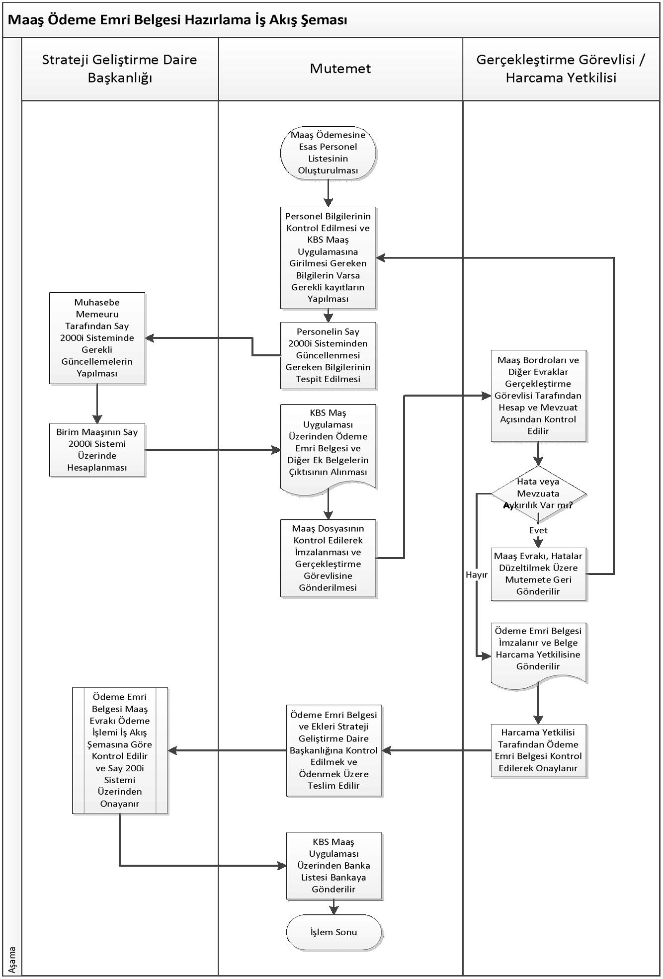

 | MANİSA CELAL BAYAR ÜNİVERSİTESİ  MANİSA TEKNİK BİLİMLER MESLEK YÜKSEKOKULU MÜDÜRLÜĞÜ  Görev Tanımı ve İş Akış Şeması | Sayfa :17

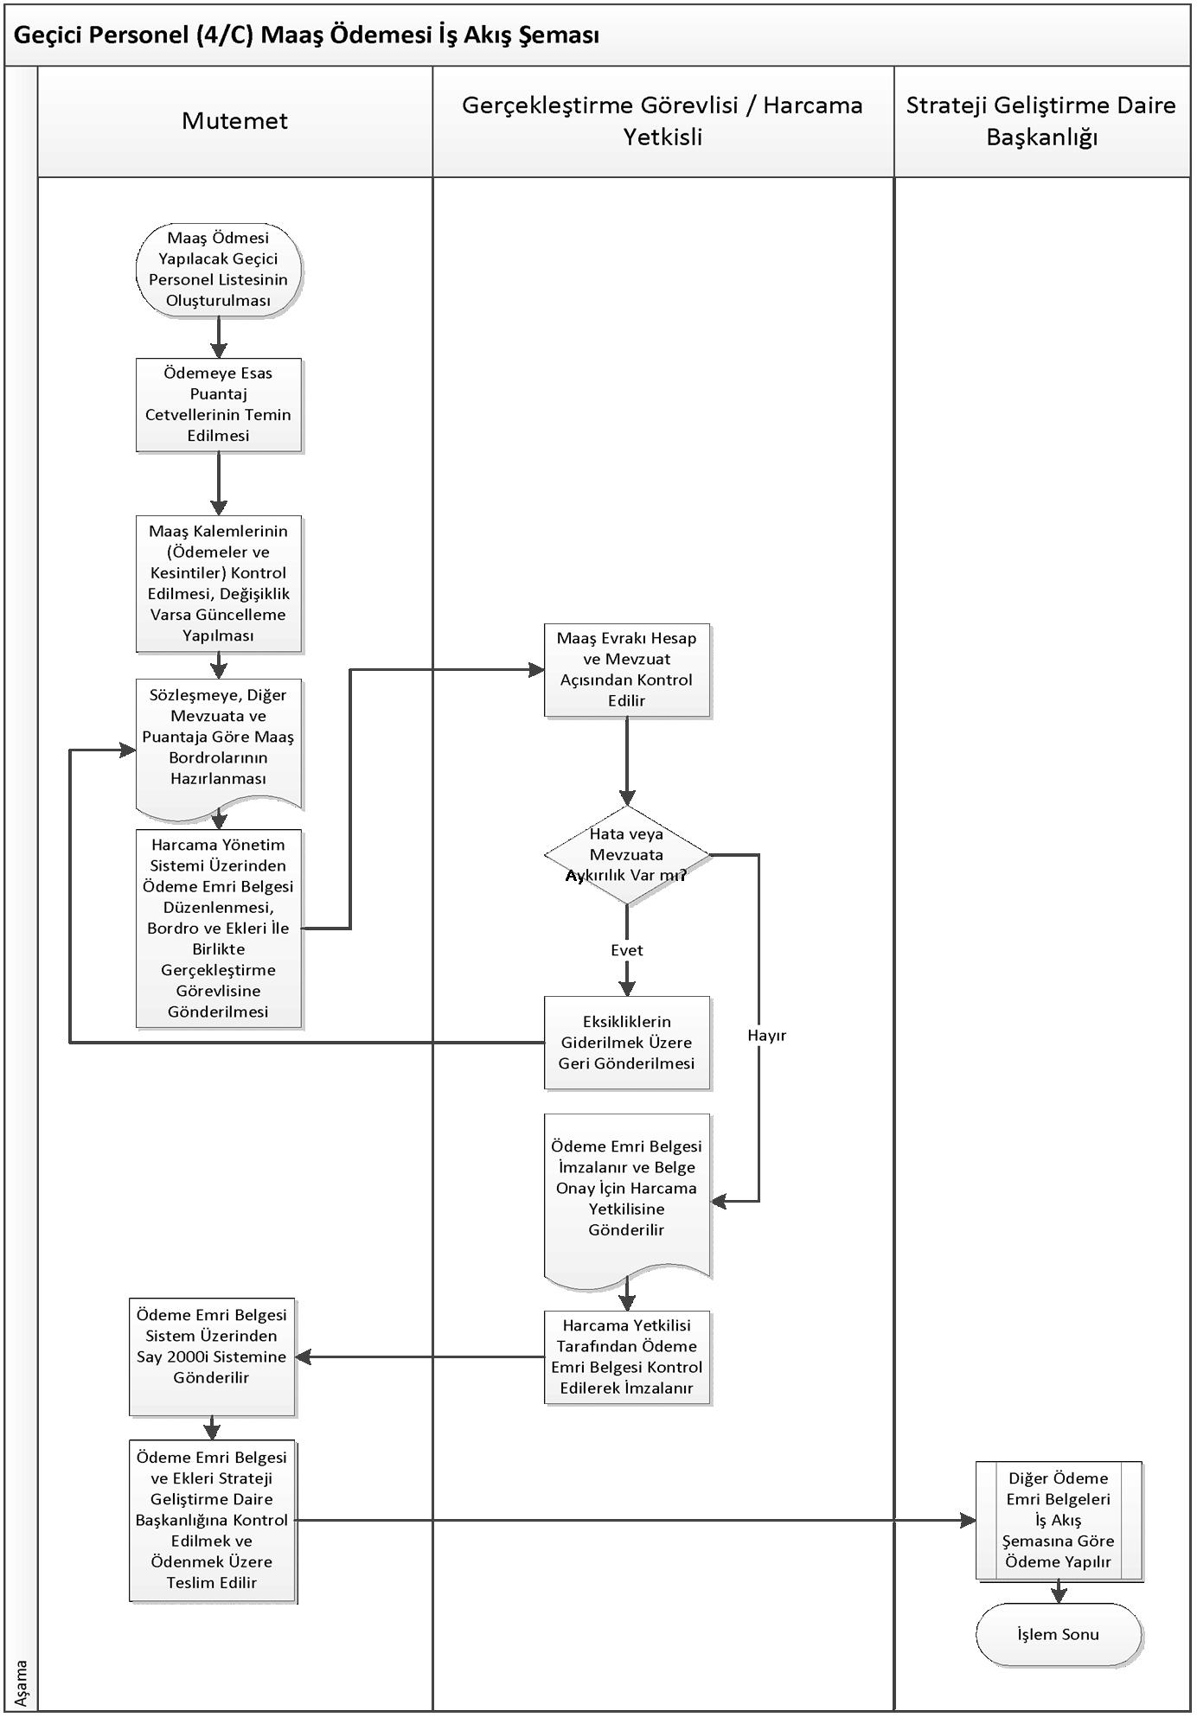

 | MANİSA CELAL BAYAR ÜNİVERSİTESİ  MANİSA TEKNİK BİLİMLER MESLEK YÜKSEKOKULU MÜDÜRLÜĞÜ  Görev Tanımı ve İş Akış Şeması | Sayfa :18

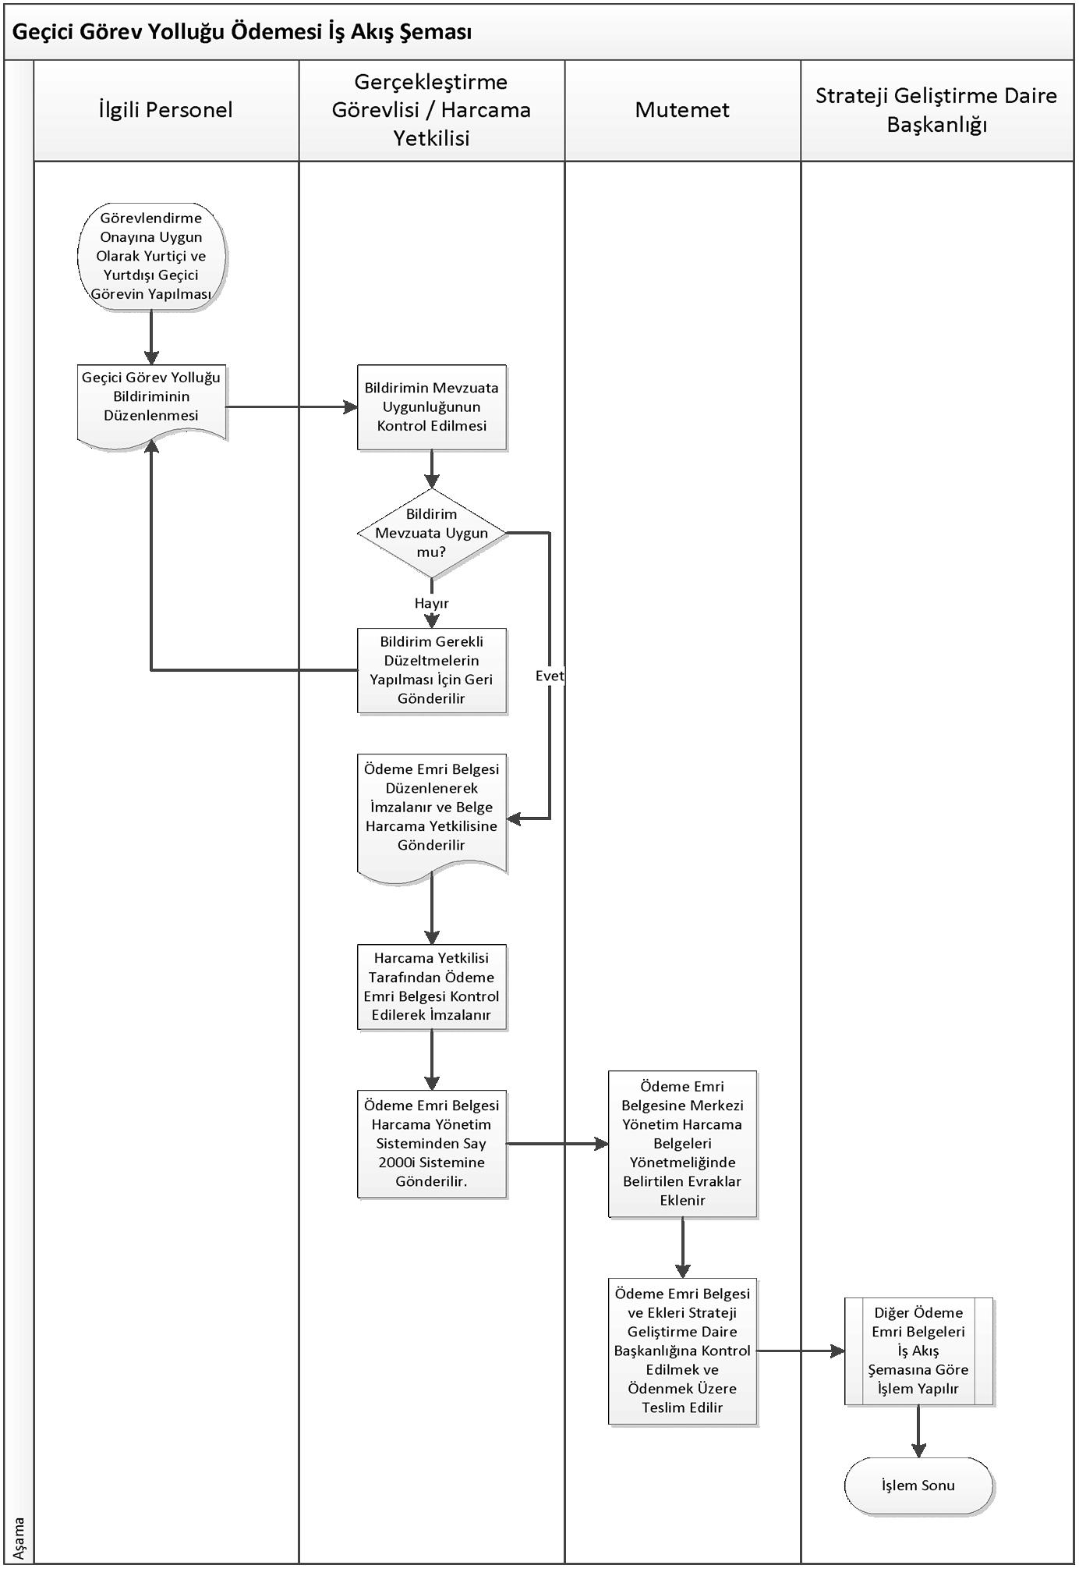

 | MANİSA CELAL BAYAR ÜNİVERSİTESİ  MANİSA TEKNİK BİLİMLER MESLEK YÜKSEKOKULU MÜDÜRLÜĞÜ  Görev Tanımı ve İş Akış Şeması | Sayfa :19

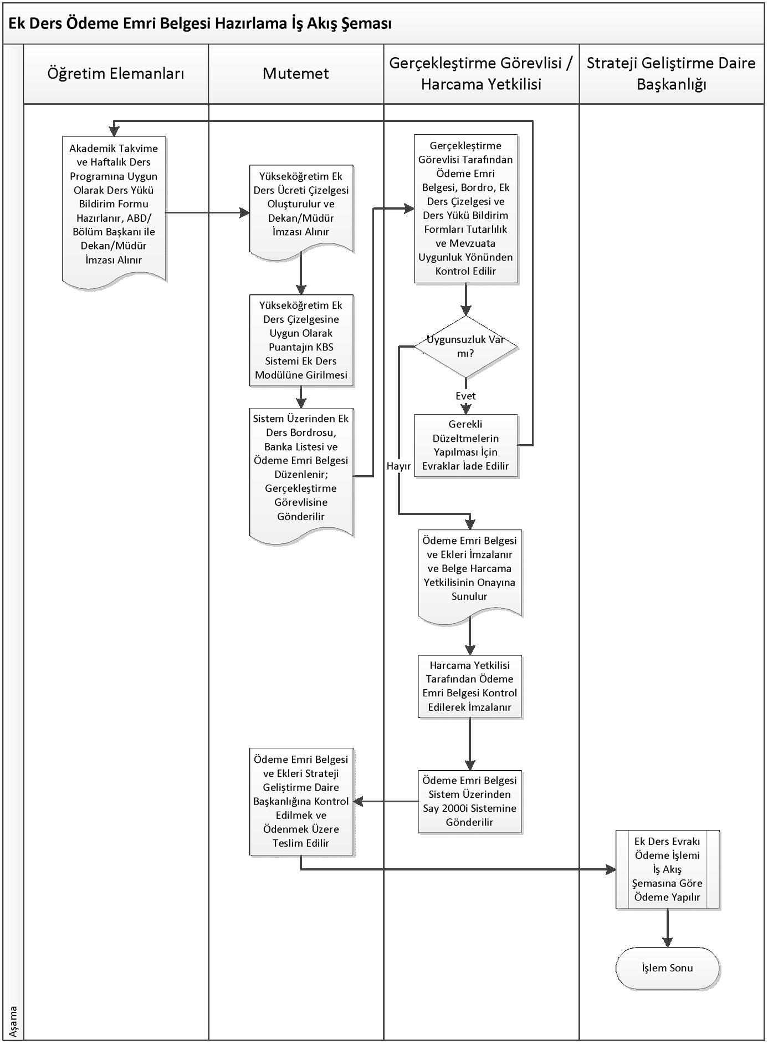

 | MANİSA CELAL BAYAR ÜNİVERSİTESİ  MANİSA TEKNİK BİLİMLER MESLEK YÜKSEKOKULU MÜDÜRLÜĞÜ  Görev Tanımı ve İş Akış Şeması | Sayfa :20

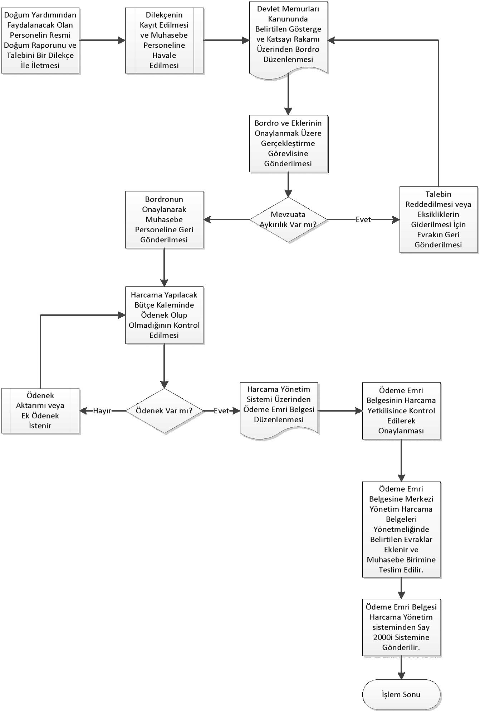
 | MANİSA CELAL BAYAR ÜNİVERSİTESİ  MANİSA TEKNİK BİLİMLER MESLEK YÜKSEKOKULU MÜDÜRLÜĞÜ  Görev Tanımı ve İş Akış Şeması | Sayfa :21
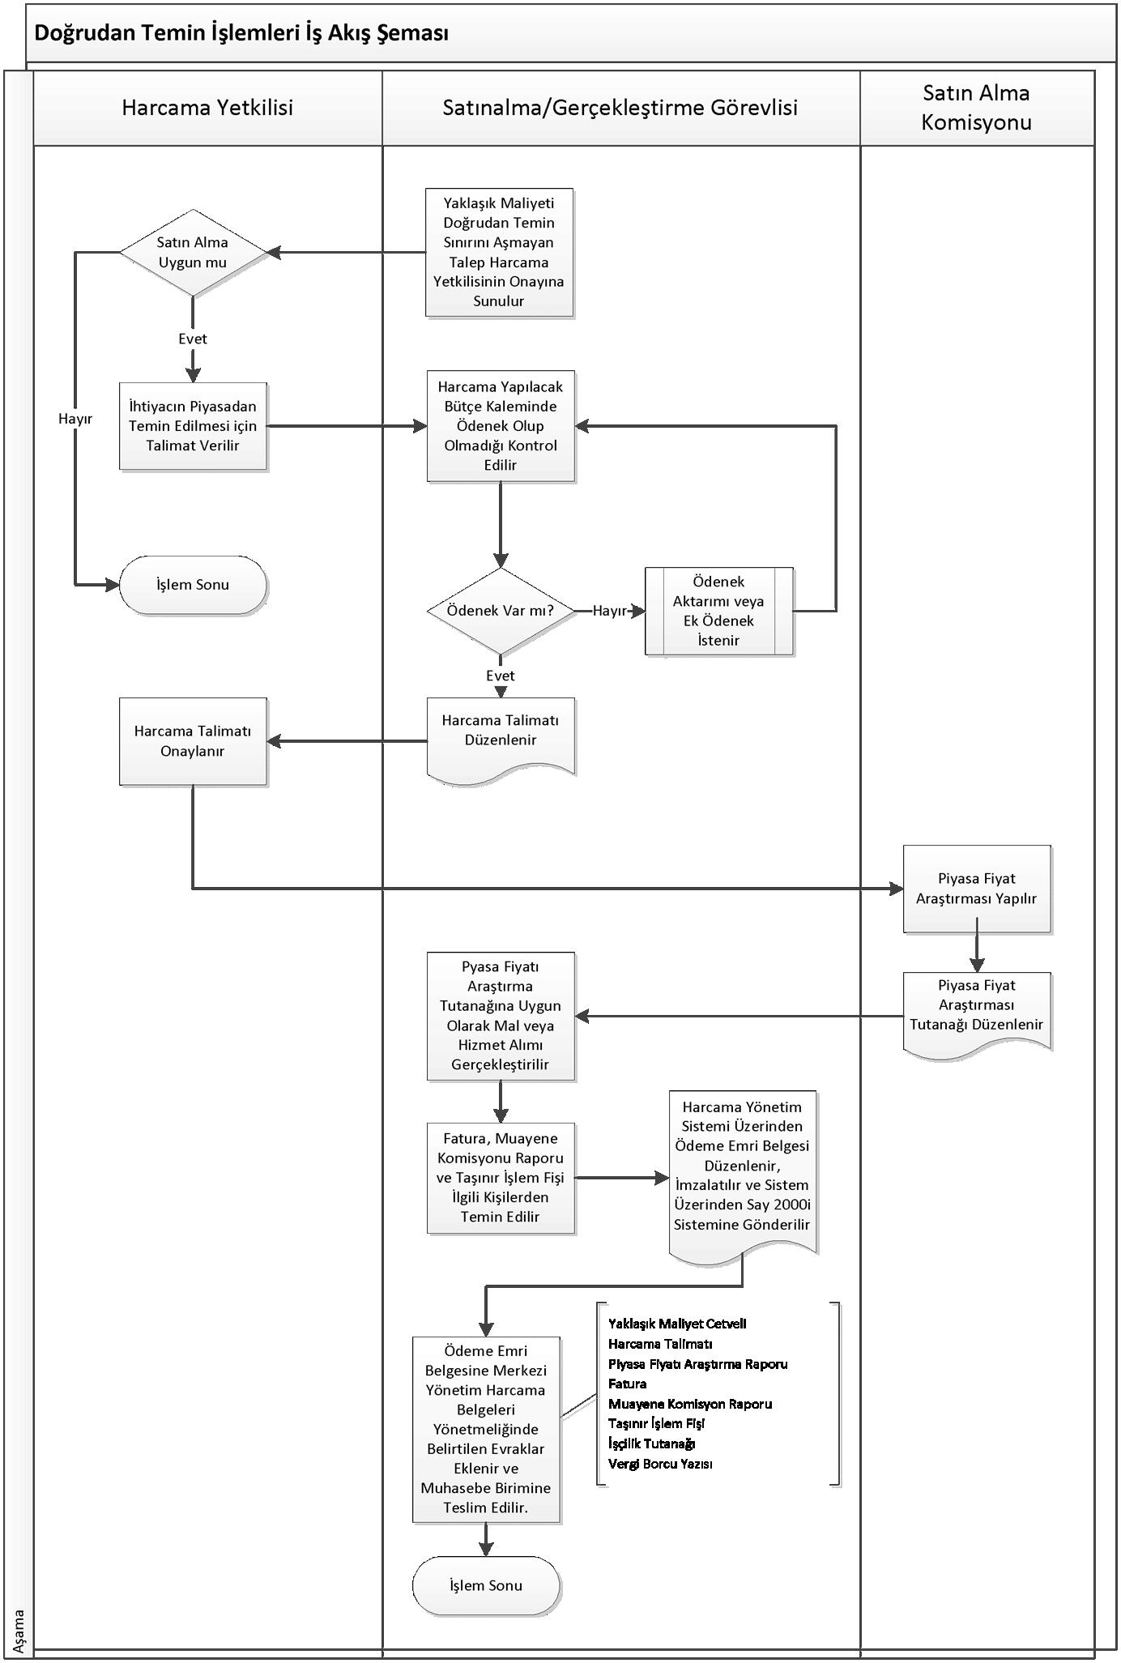

 | MANİSA CELAL BAYAR ÜNİVERSİTESİ  MANİSA TEKNİK BİLİMLER MESLEK YÜKSEKOKULU MÜDÜRLÜĞÜ  Görev Tanımı ve İş Akış Şeması | Sayfa :22

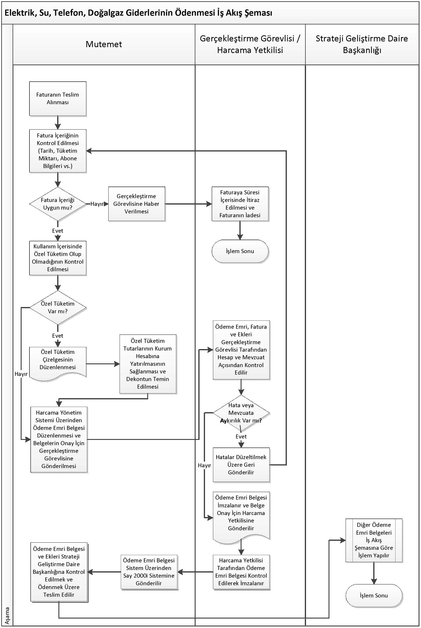
 | MANİSA CELAL BAYAR ÜNİVERSİTESİ  MANİSA TEKNİK BİLİMLER MESLEK YÜKSEKOKULU MÜDÜRLÜĞÜ  Görev Tanımı ve İş Akış Şeması | Sayfa :23

2.3. Personel İşleri Faaliyetleri İş Akış Şemaları

Personel İşleri Faaliyetlerine İlişkin Başlıca Mevzuat
Personel Atama,  Görevlendirme ve  Özlük İşlemleri | 657 Sayılı Devlet Memurları Kanunu  2547 Sayılı Yükseköğretim Kanunu  2914 Sayılı Yükseköğretim Personel Kanunu  3843 Sayılı Yükseköğretim Kurumlarında İkili Öğretim Yapılması Hakkında Kanun  4505 Sayılı Temsil Tazminatı Ödenmesi Hakkında Kanun  5434 Sayılı Türkiye Cumhuriyeti Emekli Sandığı Kanunu  375 Sayılı Kanun Hükmünde Kararname  631 Sayılı Kanun Hükmünde Kararname  2000/457 Sayılı Bakanlar Kurulu Kararı  2005/8681Sayılı Bakanlar Kurulu Kararı  2006/10344 Sayılı Bakanlar Kurulu Kararı  2006/10808 Sayılı Bakanlar Kurulu Kararı  2008/13694 Sayılı Bakanlar Kurulu Kararı  2008/14012 Sayılı Bakanlar Kurulu Kararı  2012/2543 Sayılı Bakanlar Kurulu Kararı  2012/4092 Sayılı Bakanlar Kurulu Kararı  7/15754 Sayılı Sözleşmeli Personel Çalıştırılmasına İlişkin Esaslar (BKK)  83/7148 Yabancı Uyruklu Öğretim Elemanı Çalıştırılmasına İlişkin Esaslar (BKK)  161 Seri Numaralı Devlet Memurları Kanunu Genel Tebliği  162 Seri Numaralı Devlet Memurları Kanunu Genel Tebliği  2012/1 Sayılı Kamu Görevlileri Hakem Kurulu Kararı  Yabancı Dil Tazminatı Miktarlarının Tespitine İlişkin Esaslar  Disiplin ve Yargılama  İşlemleri
Disiplin ve Yargılama  İşlemleri | 657 Sayılı Devlet Memurları Kanunu  2547 Sayılı Yükseköğretim Kanunu  2914 Sayılı Yükseköğretim Personel Kanunu  4483 Sayılı Memurlar ve Diğer Kamu Görevlilerinin Yargılanması Hakkında Kanun  Yükseköğretim Kurumları Yönetici, Öğretim Elemanı ve Memurları Disiplin  Yönetmeliği  Disiplin Kurulları ve Disiplin Amirleri Hakkında Yönetmelik

 | MANİSA CELAL BAYAR ÜNİVERSİTESİ  MANİSA TEKNİK BİLİMLER MESLEK YÜKSEKOKULU MÜDÜRLÜĞÜ  Görev Tanımı ve İş Akış Şeması | Sayfa :24
Personel Göreve Başlatma İş Akış Şeması
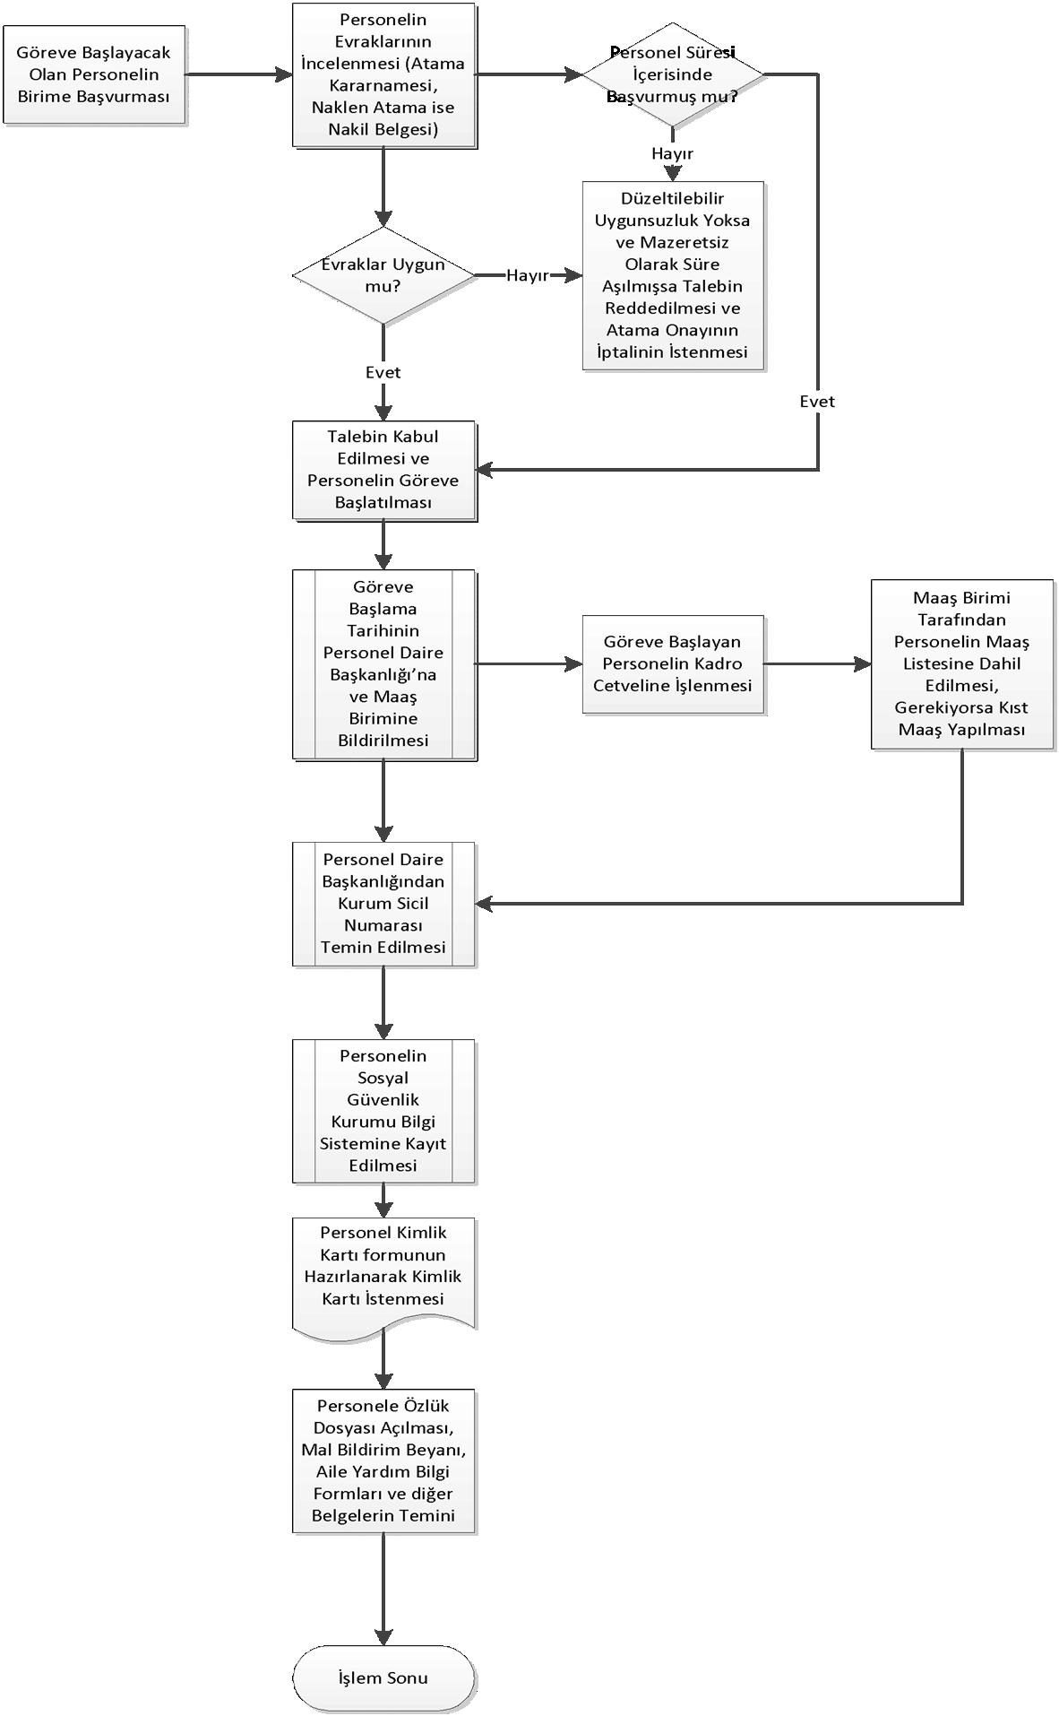

 | MANİSA CELAL BAYAR ÜNİVERSİTESİ  MANİSA TEKNİK BİLİMLER MESLEK YÜKSEKOKULU MÜDÜRLÜĞÜ  Görev Tanımı ve İş Akış Şeması | Sayfa :25

Personel Görevden Ayırma İş Akış Şeması
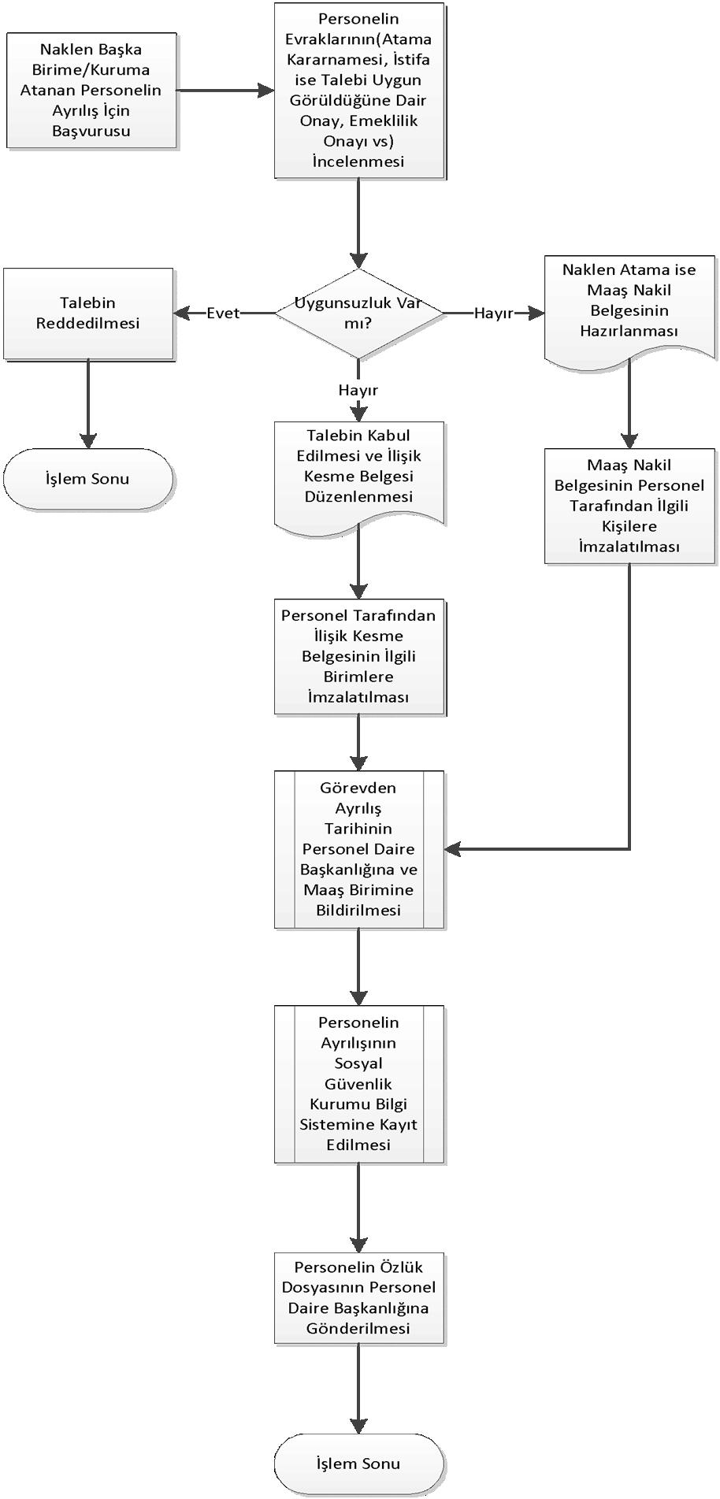

 | MANİSA CELAL BAYAR ÜNİVERSİTESİ  MANİSA TEKNİK BİLİMLER MESLEK YÜKSEKOKULU MÜDÜRLÜĞÜ  Görev Tanımı ve İş Akış Şeması | Sayfa :26
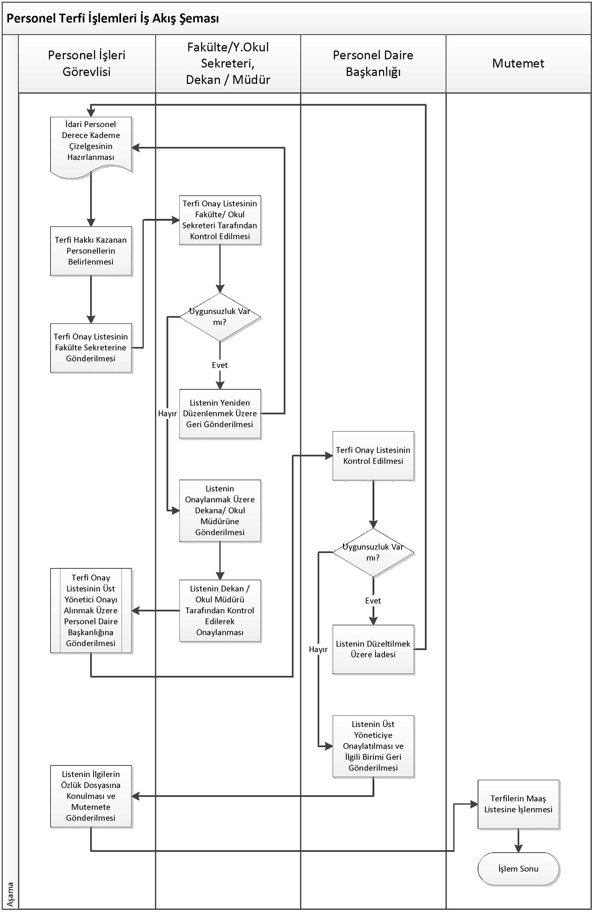

 | MANİSA CELAL BAYAR ÜNİVERSİTESİ  MANİSA TEKNİK BİLİMLER MESLEK YÜKSEKOKULU MÜDÜRLÜĞÜ  Görev Tanımı ve İş Akış Şeması | Sayfa :27
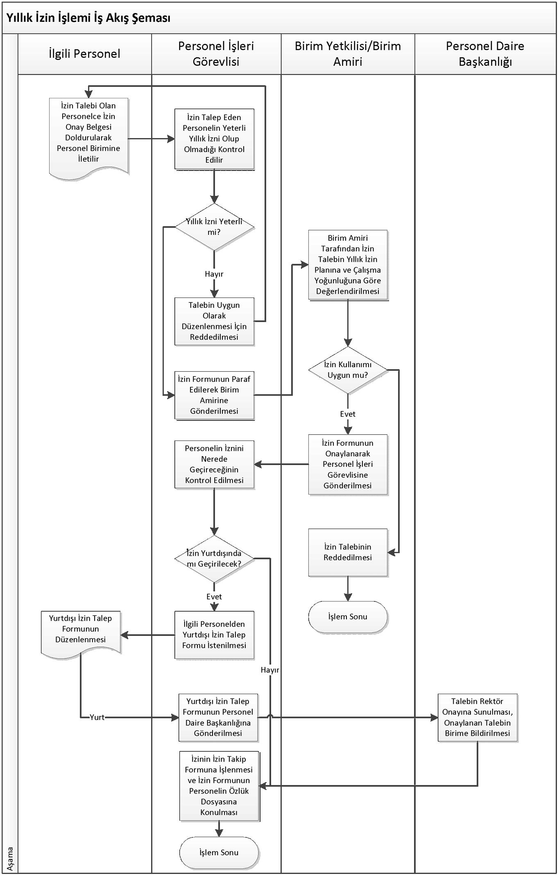

 | MANİSA CELAL BAYAR ÜNİVERSİTESİ  MANİSA TEKNİK BİLİMLER MESLEK YÜKSEKOKULU MÜDÜRLÜĞÜ  Görev Tanımı ve İş Akış Şeması | Sayfa :28

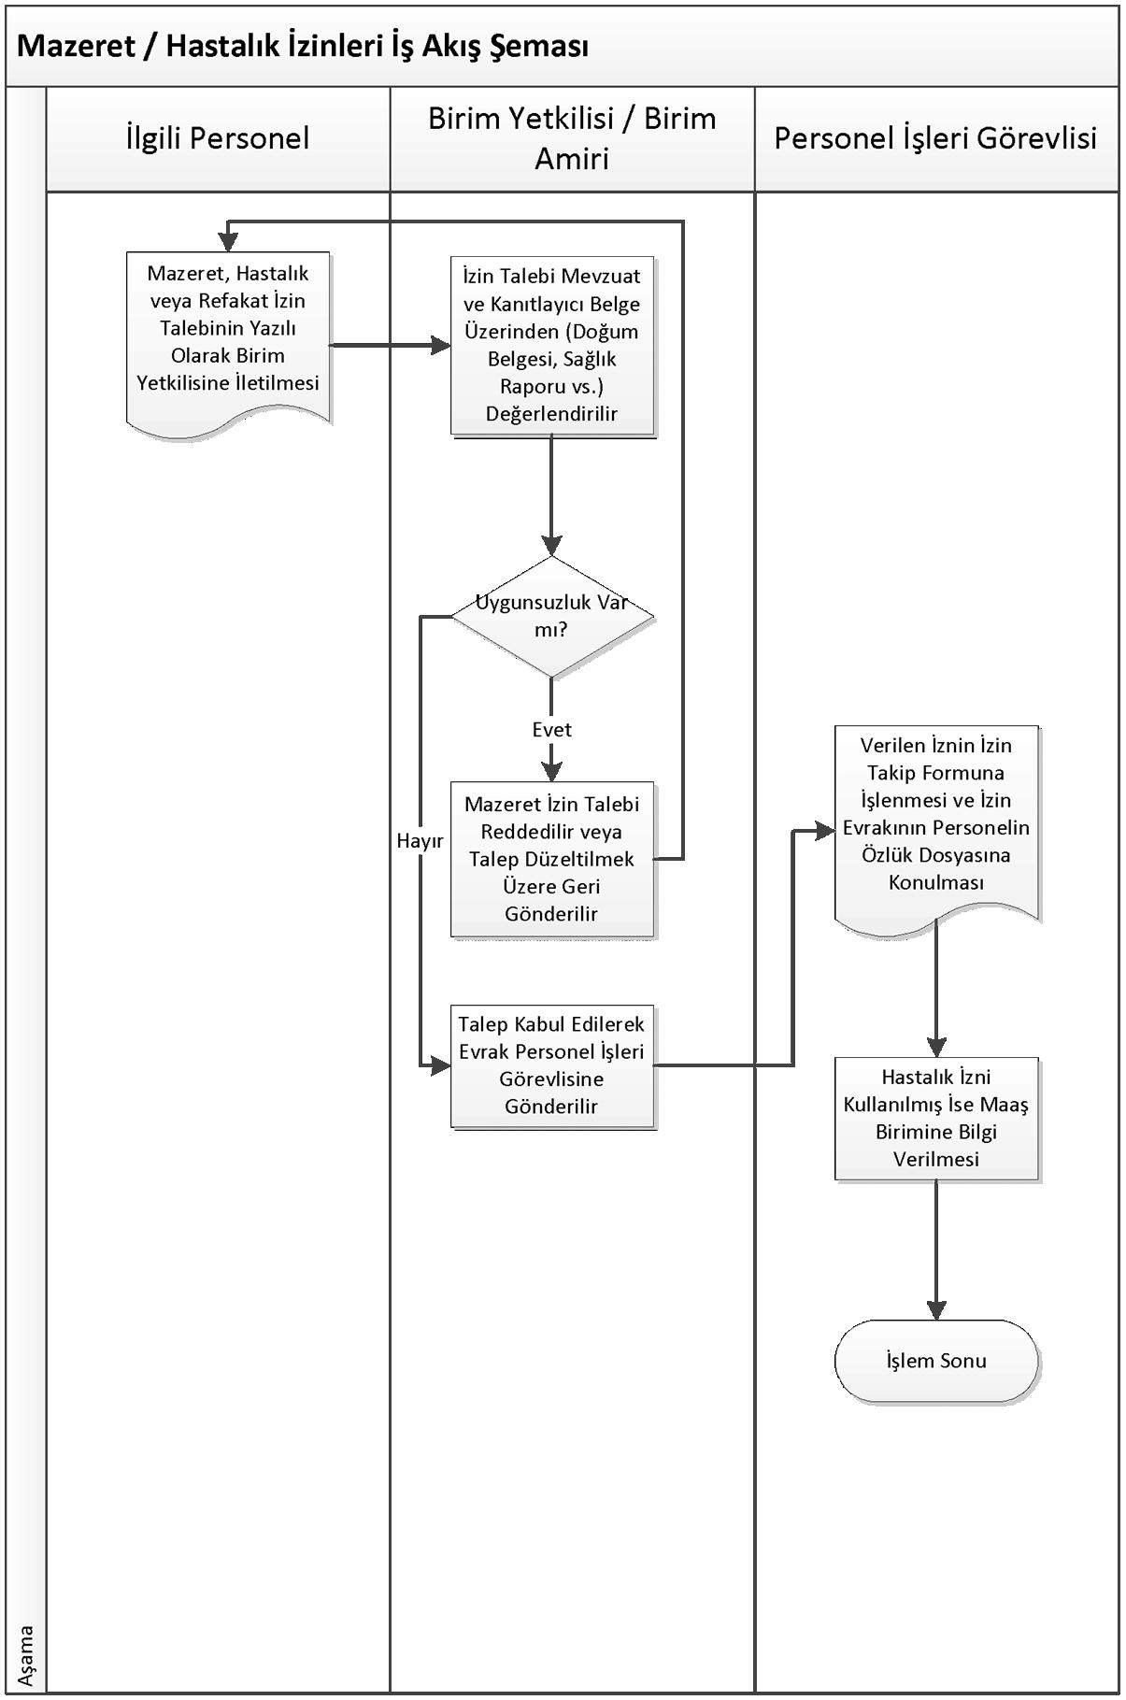

 | MANİSA CELAL BAYAR ÜNİVERSİTESİ  MANİSA TEKNİK BİLİMLER MESLEK YÜKSEKOKULU MÜDÜRLÜĞÜ  Görev Tanımı ve İş Akış Şeması | Sayfa :29
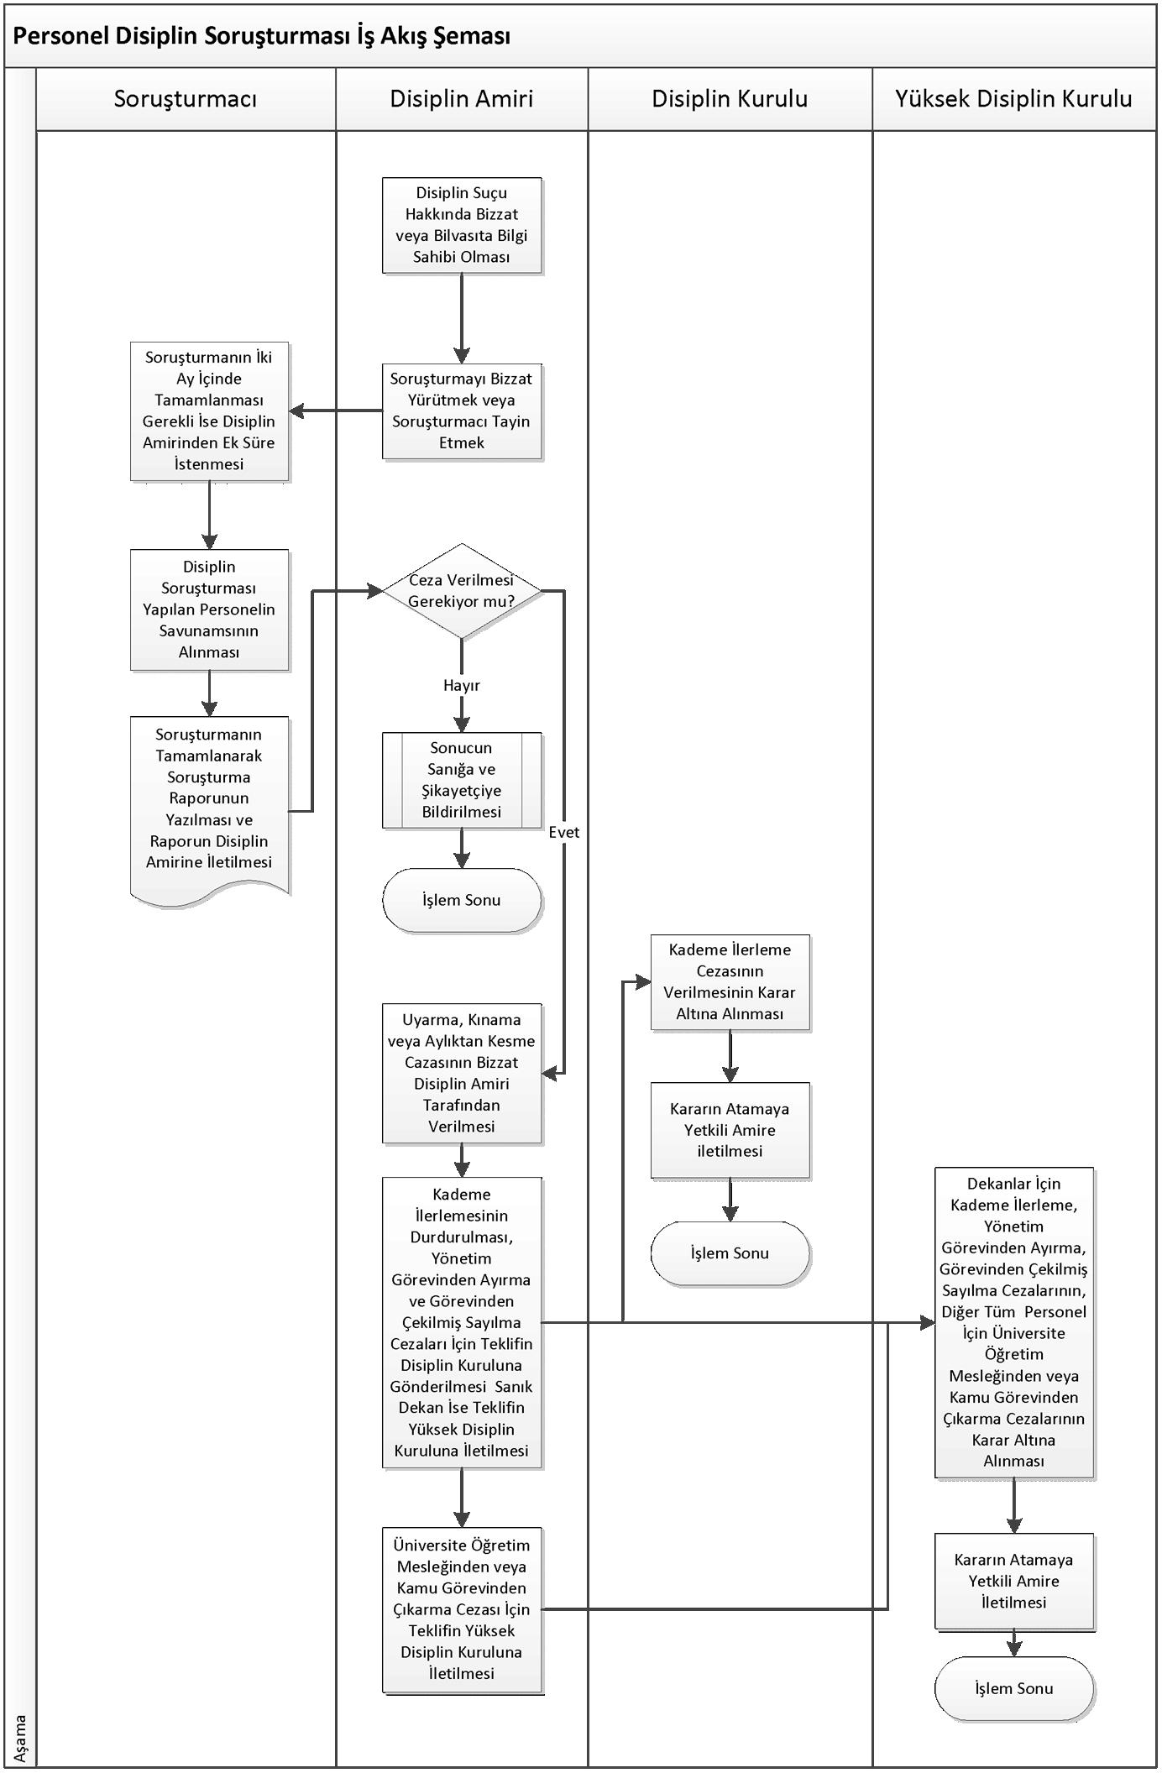

 | MANİSA CELAL BAYAR ÜNİVERSİTESİ  MANİSA TEKNİK BİLİMLER MESLEK YÜKSEKOKULU MÜDÜRLÜĞÜ  Görev Tanımı ve İş Akış Şeması | Sayfa :30

2.4. Taşınır Mal İşlemleri İş Akış Şemaları

Taşınır Mal İşlemleri Faaliyetlerine İlişkin Başlıca Mevzuat
Taşınır Kayıt İşlemleri | 5018 Sayılı Kamu Mali Yönetimi ve Kontrol Kanunu  Türk Bayrağı Tüzüğü  Taşınır Mal Yönetmeliği  Mal Alımları Denetim Muayene ve Kabul İşlemlerine Dair Yönetmelik  Taşınır Mal Yönetmeliği Genel Tebliği (Sayı 1)  Taşınır Mal Yönetmeliği Genel Tebliği (Sayı 2)  Taşınır Mal Yönetmeliği Genel Tebliği (Sayı 3)  Parasal Sınırlar ve Oranlar Hakkında Tebliğ (İlgili Yıl)

 | MANİSA CELAL BAYAR ÜNİVERSİTESİ  MANİSA TEKNİK BİLİMLER MESLEK YÜKSEKOKULU MÜDÜRLÜĞÜ  Görev Tanımı ve İş Akış Şeması | Sayfa :31

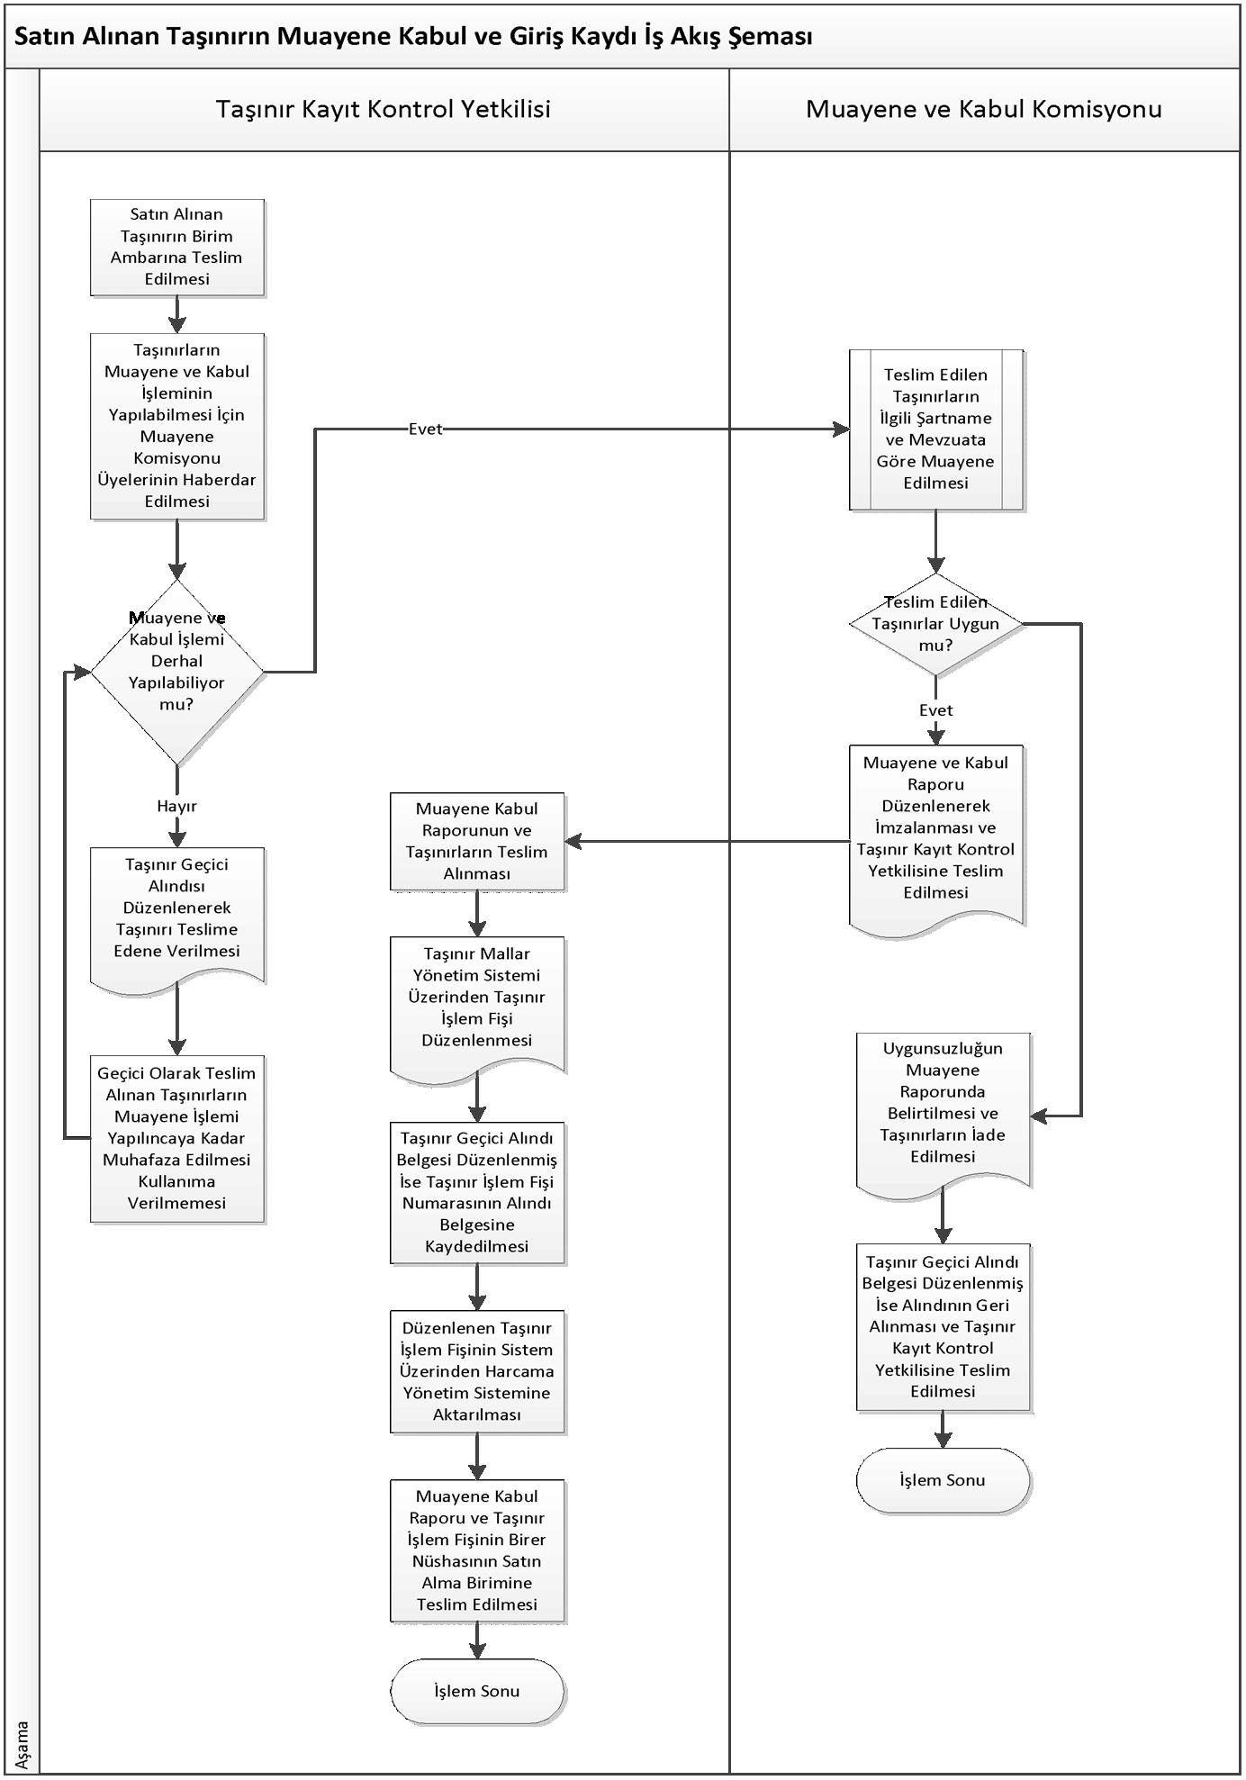

 | MANİSA CELAL BAYAR ÜNİVERSİTESİ  MANİSA TEKNİK BİLİMLER MESLEK YÜKSEKOKULU MÜDÜRLÜĞÜ  Görev Tanımı ve İş Akış Şeması | Sayfa :32

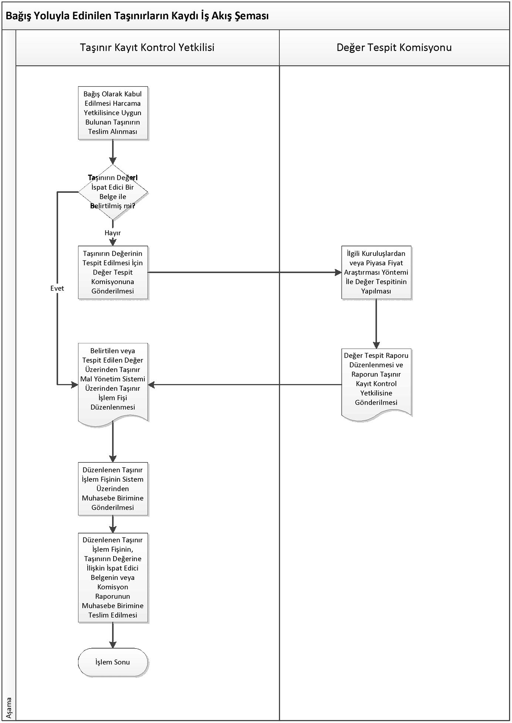

 | MANİSA CELAL BAYAR ÜNİVERSİTESİ  MANİSA TEKNİK BİLİMLER MESLEK YÜKSEKOKULU MÜDÜRLÜĞÜ  Görev Tanımı ve İş Akış Şeması | Sayfa :33
Bedelsiz Devir Kayıt İşlemi İş Akış Şeması
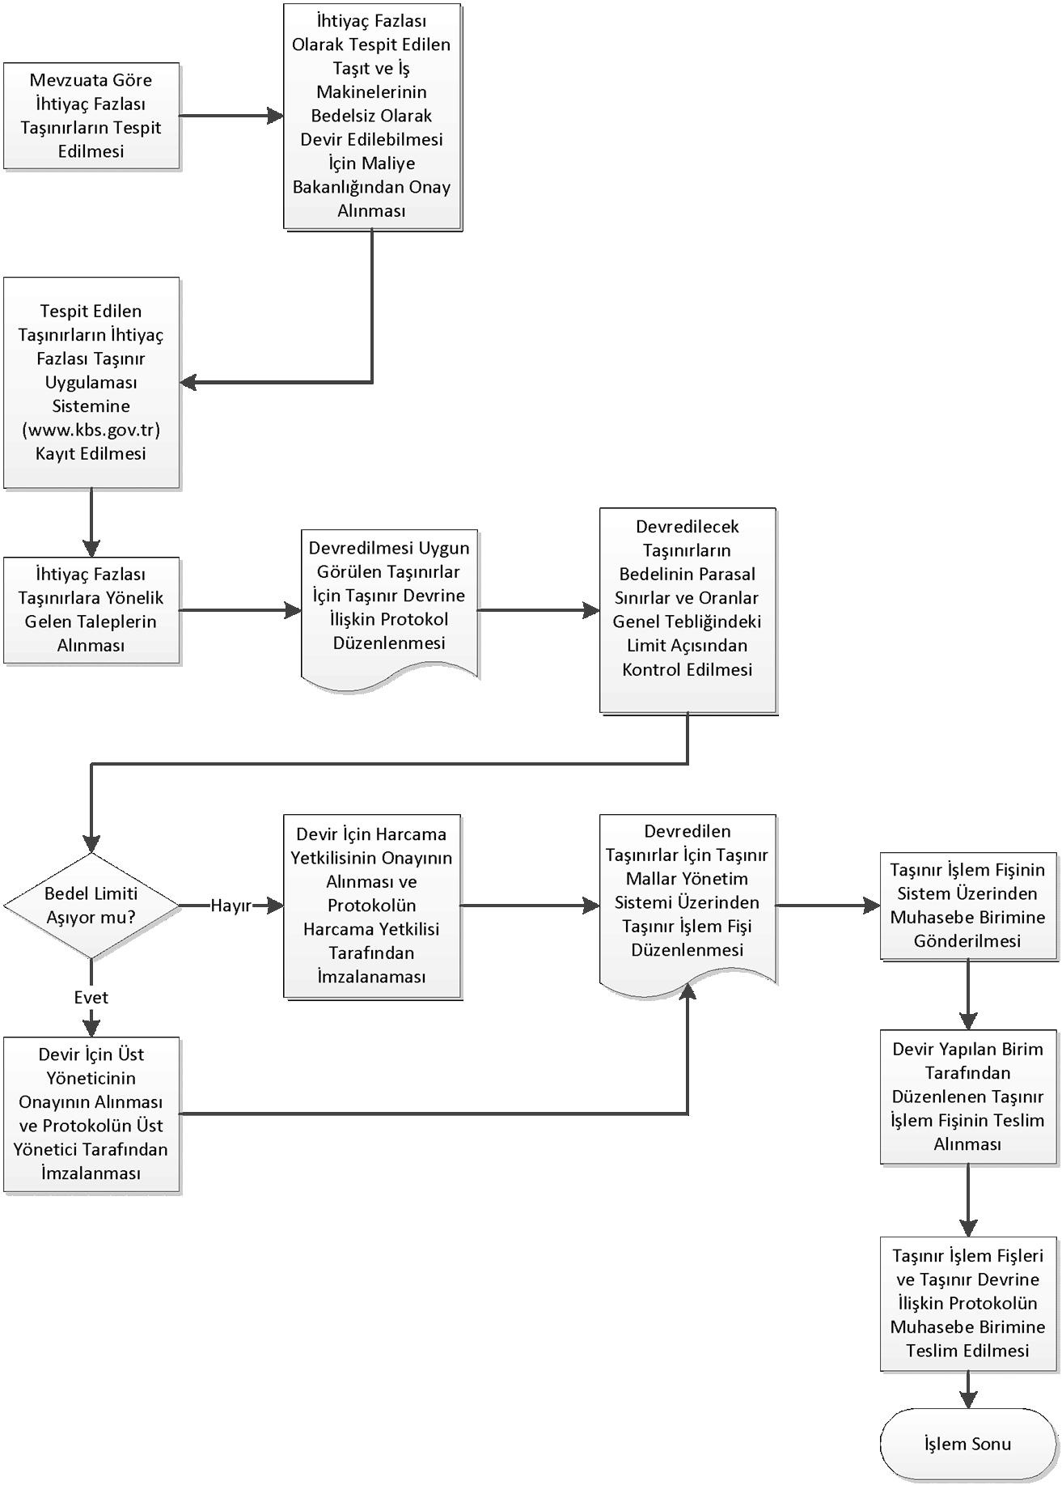

 | MANİSA CELAL BAYAR ÜNİVERSİTESİ  MANİSA TEKNİK BİLİMLER MESLEK YÜKSEKOKULU MÜDÜRLÜĞÜ  Görev Tanımı ve İş Akış Şeması | Sayfa :34

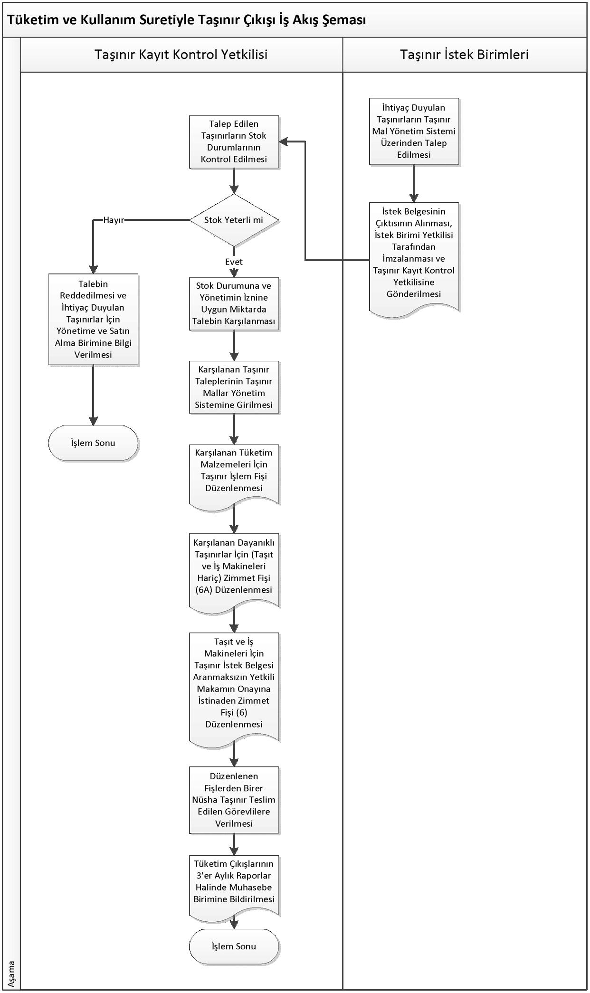

 | MANİSA CELAL BAYAR ÜNİVERSİTESİ  MANİSA TEKNİK BİLİMLER MESLEK YÜKSEKOKULU MÜDÜRLÜĞÜ  Görev Tanımı ve İş Akış Şeması | Sayfa :35
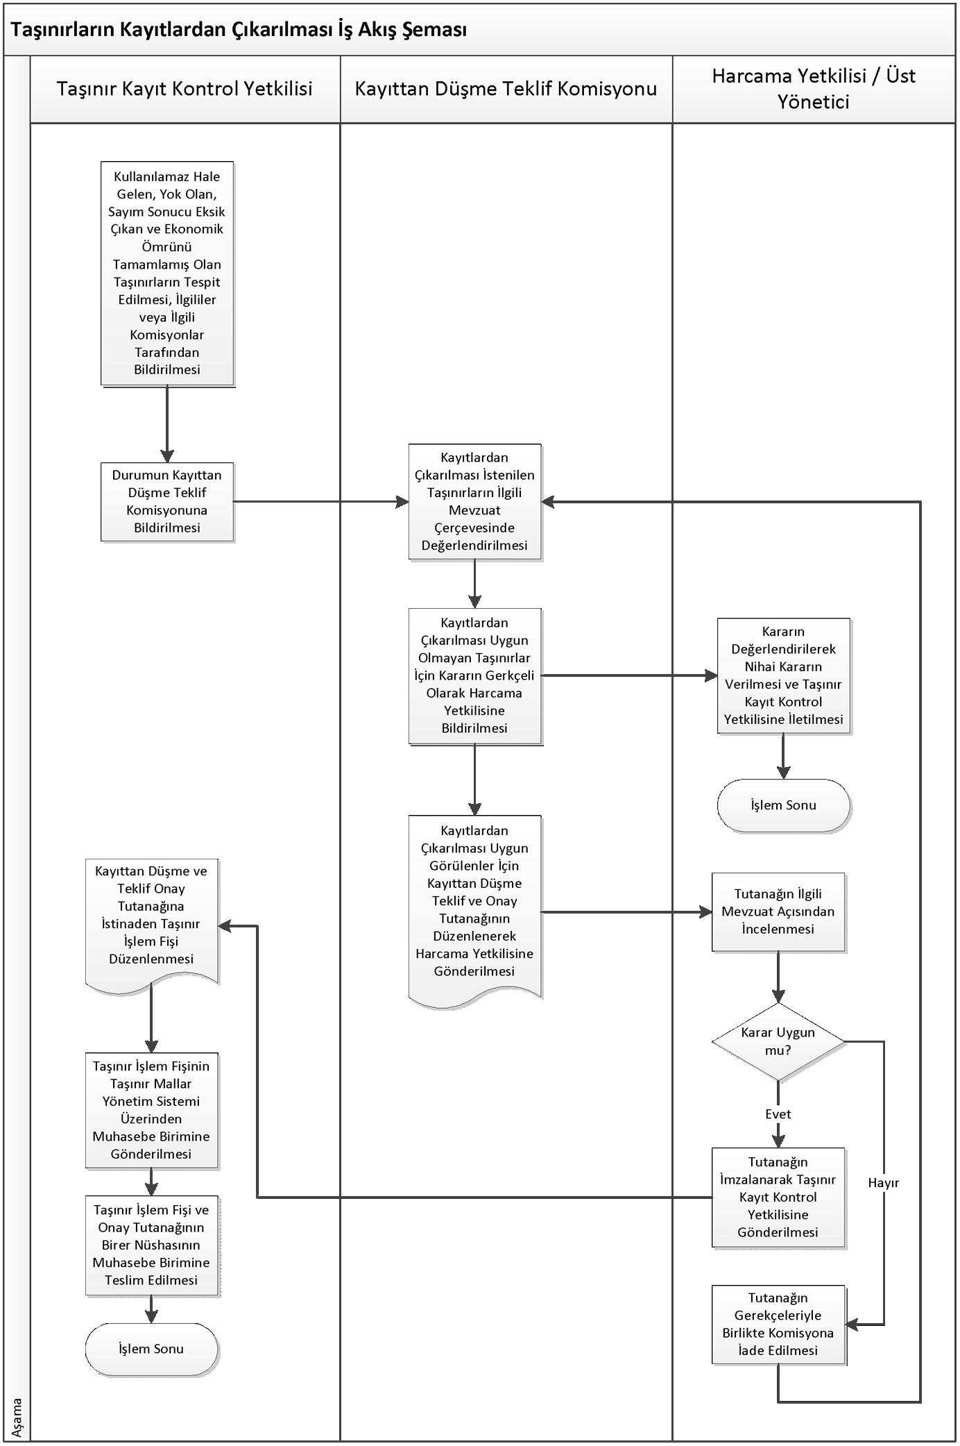

 | MANİSA CELAL BAYAR ÜNİVERSİTESİ  MANİSA TEKNİK BİLİMLER MESLEK YÜKSEKOKULU MÜDÜRLÜĞÜ  Görev Tanımı ve İş Akış Şeması | Sayfa :36

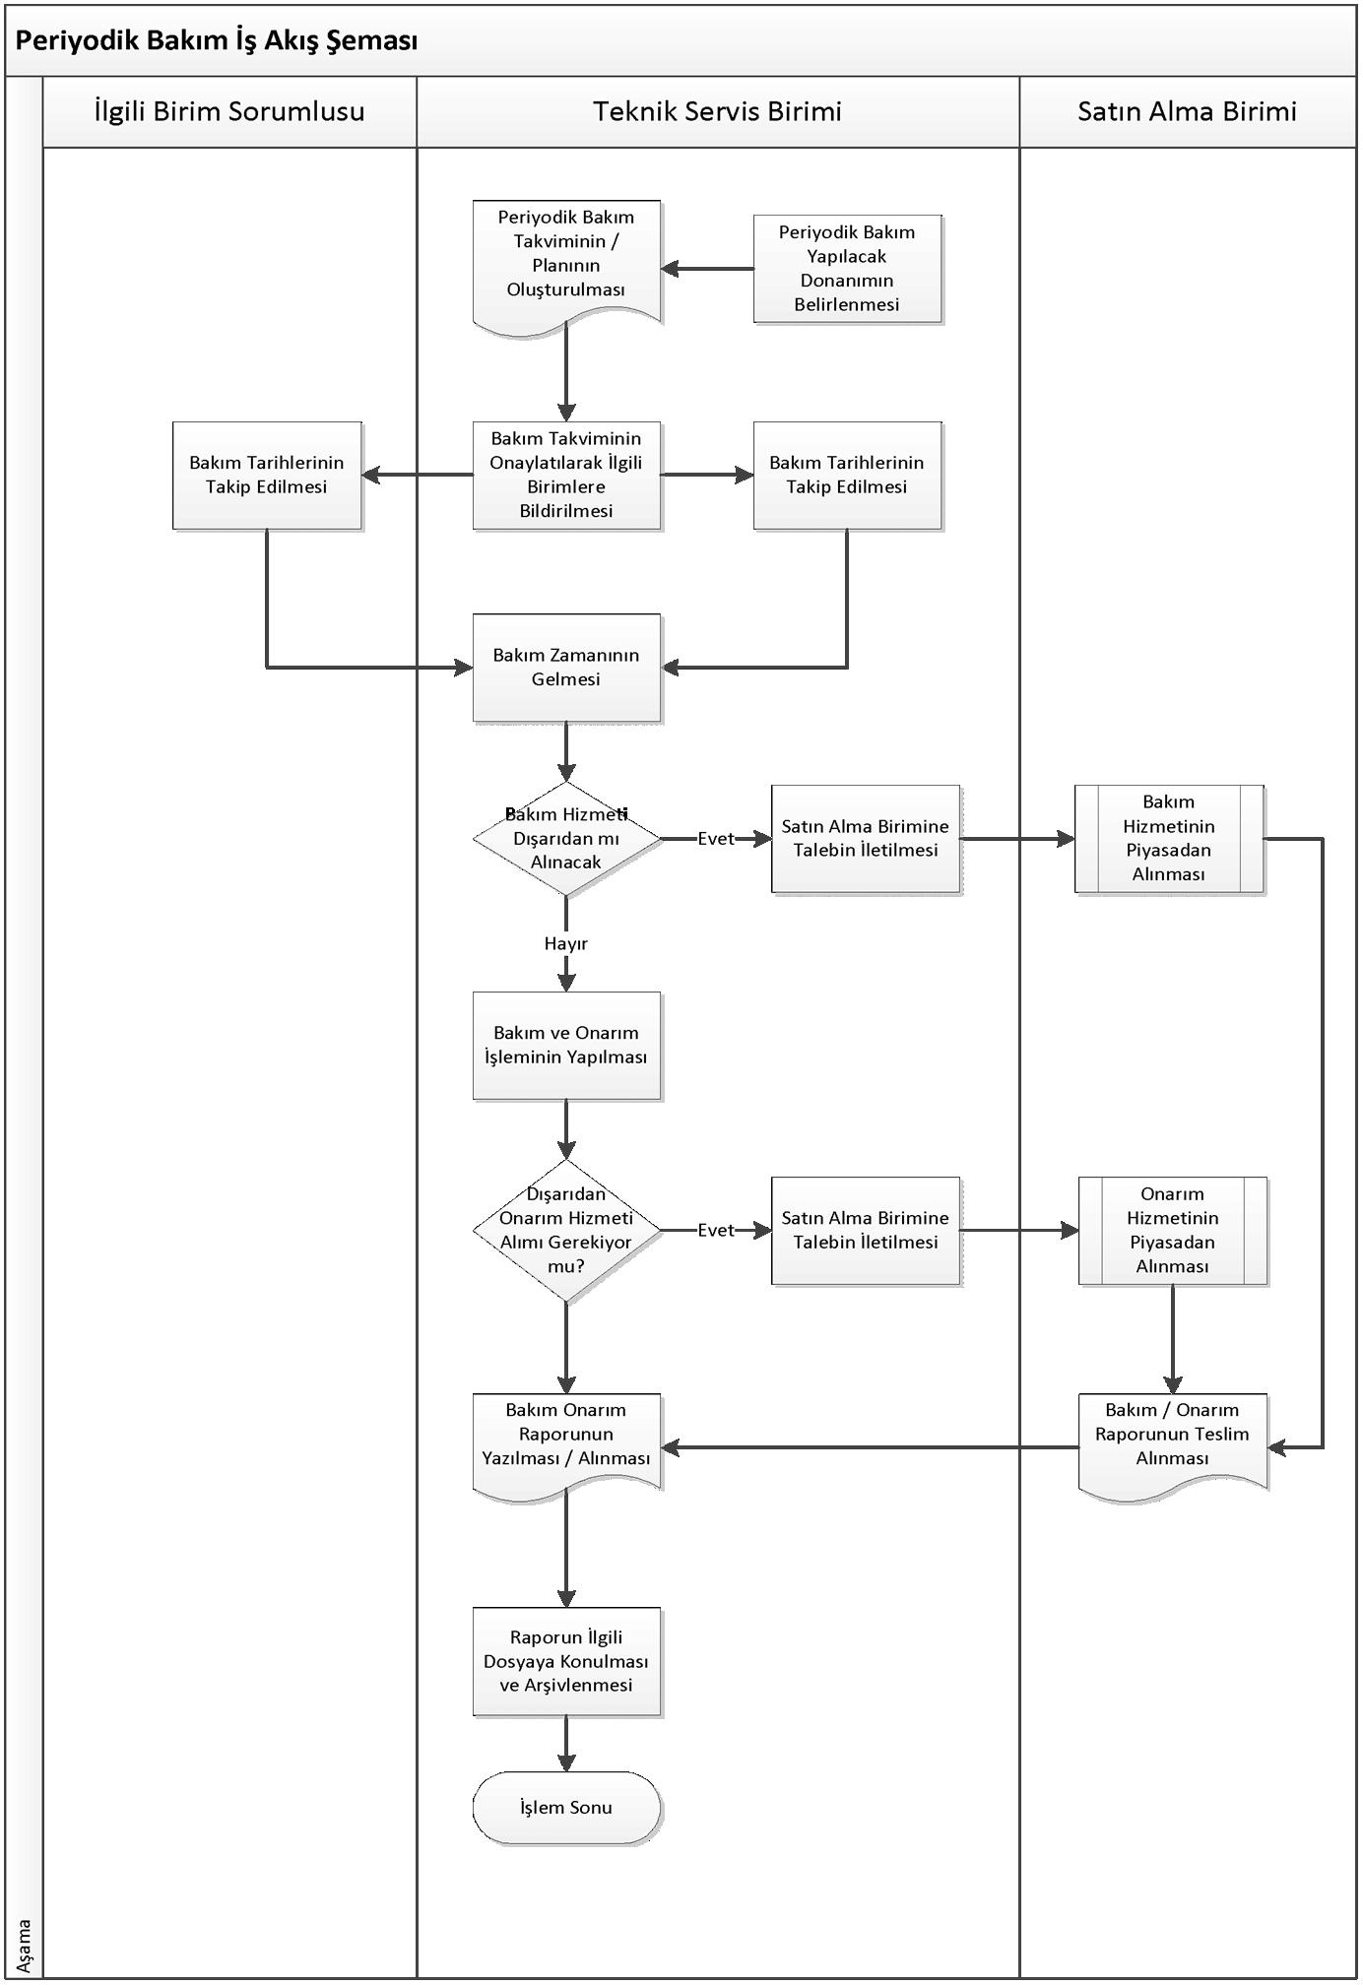

2-Hizmet içi Eğitim bilgileri,
Meslek Yüksekokulumuzda Sürekli İşçi olarak görev yapan (Hizmetli) personellere Rektörlük tarafından hizmet içi eğitim verilmiştir.
Kısmi zamanlı çalışan öğrencilerimize iş güvenliği eğitimi verilmiştir.

VII-SONUÇ VE DEĞERLENDİRME
Manisa Teknik Bilimler Meslek Yüksekokulu aldığı önlemler ve geliştirdiği yeni faaliyet alanları ile sürekli iyileştirme çalışmalarını gerçekleştirmektedir. Sürekli iyileştirme için kullanılan değerlendirme yöntemlerinin başında, düzenlenen akademik kurul ve öğrenci toplantıları gelmektedir. Öğrencilere yönelik yapılan anketler program çıktılarına dair soruları içerecek ve program çıktılarıyla ilgili eğitim amaçlarının değerlendirilmesine yardımcı olacak şekilde hazırlanmaktadır. Her dönem Öğretim Üyesi Değerlendirme Anketleri UBS (Üniversite Bilgi Sistemi) sistemi üzerinden yapılmaktadır. Bu sonuçlar ilgili öğretim üyesi, Bölüm Başkanı, Yüksekokul Müdürü ve Rektör tarafından görülebilmektedir. Ayrıca anket içerisinde öğrenci kendi yorumlarını da ekleyebilmektedir. Öğrenci yorumları Bölüm Başkanlığı tarafından sürekli olarak değerlendirilmekte ve öğrenci önerileri doğrultusunda düzenlemeler yapılabilmektedir.
Özellikle dış paydaşlardan alınan görüşler program açısından son derece önem teşkil etmektedir. Bu toplantılarda iletilen talepler doğrultusunda “İş Yeri Uygulama Eğitimi” ders planına dahil edilmiştir. “İş Yeri Uygulama Eğitimi” öğrencilerin öğrenim süresince kazandıkları teorik ve pratik bilgilerini son dönemlerinde iş yerlerinde yapacakları tam zamanlı uygulamalı eğitimle bütünleştirerek, uygulama becerisi yüksek öğrenciler olarak mezun olmalarını amaçlamaktadır. İş gücü piyasasının talep ettiği becerilerin öğrencilere kazandırılması ve öğrencilerin nitelikli istihdam edilebilirliklerini arttırmak için bu eğitim modeli uygulanmaya başlanmıştır. Ayrıca “Teknoloji Yönetimi” ve “İnovasyon Yönetimi” dersleri de öğrencilerin hızla değişen teknolojik çevreye adapte olabilmek için gereken bilgi ve yetilerini sürekli geliştirmesini ve mevcut bilgiyi geliştirme yöntemleri bulabilmesini sağlamak amacı ile Seçmeli Ders havuzuna eklenmiştir.
Her dönemin sonunda derslerin final sınavlarında program çıktılarına yönelik öğrenci başarı durumları değerlendirilmekte ve yıl bazında karşılaştırılmalı olarak incelenmektedir.
Komisyonlar sürekli kendi görevleri kapsamında verileri toplamakta ve değerlendirmeler yapmaktadırlar. Paydaşlardan alınan geribildirimler Öğrenci İşleri ve Eğitim Komisyonu tarafından değerlendirilmektedir. Sonuçlar, paydaşlardan alınan girdi olarak sürekli gelişim prosesi çevrimine dâhil edilir. Bu girdiler doğrultusunda eğitim amaçları, gerekli görüldüğünde güncellenir. Eğitim amaçlarında yapılan değişiklikler doğrultusunda bir sonraki çevrimden önce müfredat, stratejiler, ders çıktıları, değerlendirme yöntemleri ve performans kriterlerinde de gerekli güncellemeler yapılır. Bu süreçte, bölümdeki tüm prosedürler ile birlikte sürekli gelişim prosesi de gözden geçirilir.

EKLER:
1-Stratejik Plan İçin gönderilen eğitim-öğretim, araştırma, idari ve toplumsal katkı süreçlerinde birime özgü performans göstergeleri 2016 , 2017 ve 2018 yılları itibariyle kıyaslamalı bir tablo,

 MANİSA MESLEK YÜKSEKOKULU MÜDÜRLÜĞÜ
PERFORMANS GÖSTERGESİ TAKİP FORMU 2016/1
HEDEF NO | STRATEJİ NO | PERFORMANS GÖSTERGESİ | GERÇEKLEŞME
1.1 | 1.1.1 | 2016 yılında akreditasyon için başvuruda bulunan bölümler/programlar | 1-  2-  3-
1.1 | 1.1.1 | 2016 yılında akredite olan bölümler/programlar | 1-  2-  3-
1.1 | 1.1.1 | Kalite güvence belgesine sahip birimler ve kapsamı | 1-  2-  3-
1.2 | 1.2.2 | Yüksekokul bünyesinde verilen toplam ders sayısı | 78
1.2 | 1.2.2 | Bologna sürecine uyum sağlanması kapsamında kataloğu hazırlanan ders sayısı | 78
1.2 | 1.2.3 | Ders materyalleri internet ortamında sunulan toplam ders sayısı | YOK
1.5 | 1.5.3 | Öğrenci danışmanlık sisteminin etkinleştirilmesinin sağlanması kapsamında 2016 yılında yapılan danışman toplantıları sayısı. | 1
1.6 | 1.6.1 | Her bir bölüm/programdaki girişimcilik ve yenilikçilik ile ilgili dersler | - Makine Bölümü / Programı  - Girişimcilik Dersi  - İnşaat Teknolojisi Bölümü / Programı  - Girişimcilik
1.6 | 1.6.2 | Girişimcilik ve yenilikçilikle ilgili 2016 yılında düzenlenen toplantı sayısı | 1
1.7 | 1.7.2 | Birimlerde ilgili kamu ve özel sektör temsilcilerinden oluşan danışma kurullarının kurulması ve etkinliğinin artırılması kapsamında Danışma Kurulu oluşturuldu mu? | Evet □ Hayır x
1.7 | 1.7.2 | Birimlerde ilgili kamu ve özel sektör temsilcilerinden oluşan danışma kurullarının kurulması ve etkinliğinin artırılması kapsamında kurulan Danışma Kurulu tarafından 2016 yılında yapılan faaliyetler | Faaliyet Tarihi: Faaliyetin Adı:  - …  - …
1.7 | 1.7.3 | Mezunlarla yapılan toplantılar | Toplantı Tarihi:  - 24 Mayıs 2016  - …
2.1 |  | 2016 yılında öğretim elemanı başına düşen yayın sayısı | Aşağıdaki tabloyu doldurunuz.
2.1 | 2.1.5 | Kütüphanede bulunan toplam basılı yayın sayısı | 203
2.1 | 2.1.6 | 2016 yılında Öğretim Elemanları tarafından hazırlanarak basılmış olan kitaplardan satılan kitap sayısı | Kitap Adı Öğretim Elemanı Satış Adedi  1-  2-  3-
2.4 | 2.4.1 | Meslek Yüksekokulunuzdan 2016 yılında yurtdışı bilimsel toplantılara katılan araştırmacı sayısı | 5
2.4 | 2.4.1 | Meslek Yüksekokulunuzdan 2016 yılında yurtiçi bilimsel toplantılara katılan araştırmacı sayısı
3.2 | 3.2.1 | Yüksekokulunuzun tanıtım kataloğu hazırlandı mı? | Evet x Hayır □
3.2 | 3.2.1 | Yüksekokulunuzun tanıtım kataloğu 2016 yılında güncellendi mi? | Evet x Hayır □
3.2 | 3.2.2 | Sanayi ile ortak proje sayılarının artırılması kapsamında 2016 yılında yapılan ortak projeler. | Proje Adı Proje Yürütücüsü Proje Ortağı  1-  2-  3-
4.3 | 4.3.5 | Birim Türkçe web sayfanızın 2016 yılındaki güncellenme sayısı | 300
4.3 | 4.3.5 | Birim İngilizce web sayfanızın 2016 yılındaki güncellenme sayısı | 10
5.2 | 5.2.2 | Mevcut laboratuvarların teknolojik alt yapısının güçlendirilmesi kapsamında laboratuvarlara 2016 yılında alınan alet ve teçhizat sayısı ve toplam miktarı | 8 Adet İnşaat Laboratuvarı için çeşitli aletler  20.721,98
5.2 | 5.2.2 | Meslek Yüksekokulunuzda 2016 yılında kurulan laboratuvar sayısı | Laboratuvar Adı  1-  2-  3-
5.2 | 5.2.2 | Meslek Yüksekokulunuzdaki toplam laboratuvar sayısı | Laboratuvar Adı  - Bilgisayar (CAD Labaratuvarı)  2-  3-

 MANİSA MESLEKYÜKSEKOKULU MÜDÜRLÜĞÜ

PERFORMANS GÖSTERGESİ TAKİP FORMU 2016/2
HEDEF NO | STRATEJİ NO | PERFORMANS GÖSTERGESİ | GERÇEKLEŞME
1.1 | 1.1.1 | 2016 yılında akreditasyon için başvuruda bulunan bölümler/programlar | 1-  2-  3-
1.1 | 1.1.1 | 2016 yılında akredite olan bölümler/programlar | 1-  2-  3-
1.1 | 1.1.1 | Kalite güvence belgesine sahip birimler ve kapsamı | 1-  2-  3-
1.2 | 1.2.2 | Yüksekokul bünyesinde verilen toplam ders sayısı | 78
1.2 | 1.2.2 | Bologna sürecine uyum sağlanması kapsamında kataloğu hazırlanan ders sayısı | 78
1.2 | 1.2.3 | Ders materyalleri internet ortamında sunulan toplam ders sayısı | YOK
1.5 | 1.5.3 | Öğrenci danışmanlık sisteminin etkinleştirilmesinin sağlanması kapsamında 2016 yılında yapılan danışman toplantıları sayısı. | 1
1.6 | 1.6.1 | Her bir bölüm/programdaki girişimcilik ve yenilikçilik ile ilgili dersler | - Makine Bölümü / Programı  - Girişimcilik Dersi  - İnşaat Teknolojisi Bölümü / Programı  - Girişimcilik
1.6 | 1.6.2 | Girişimcilik ve yenilikçilikle ilgili 2016 yılında düzenlenen toplantı sayısı | 1
1.7 | 1.7.2 | Birimlerde ilgili kamu ve özel sektör temsilcilerinden oluşan danışma kurullarının kurulması ve etkinliğinin artırılması kapsamında Danışma Kurulu oluşturuldu mu? | Evet □ Hayır x
1.7 | 1.7.2 | Birimlerde ilgili kamu ve özel sektör temsilcilerinden oluşan danışma kurullarının kurulması ve etkinliğinin artırılması kapsamında kurulan Danışma Kurulu tarafından 2016 yılında yapılan faaliyetler | Faaliyet Tarihi: Faaliyetin Adı:  - …  - …
1.7 | 1.7.3 | Mezunlarla yapılan toplantılar | Toplantı Tarihi:  - 24 Mayıs 2016  - …
2.1 |  | 2016 yılında öğretim elemanı başına düşen yayın sayısı | Aşağıdaki tabloyu doldurunuz.
2.1 | 2.1.5 | Kütüphanede bulunan toplam basılı yayın sayısı | 203
2.1 | 2.1.6 | 2016 yılında Öğretim Elemanları tarafından hazırlanarak basılmış olan kitaplardan satılan kitap sayısı | Kitap Adı Öğretim Elemanı Satış Adedi  1-  2-  3-
2.4 | 2.4.1 | Meslek Yüksekokulunuzdan 2016 yılında yurtdışı bilimsel toplantılara katılan araştırmacı sayısı | 5
2.4 | 2.4.1 | Meslek Yüksekokulunuzdan 2016 yılında yurtiçi bilimsel toplantılara katılan araştırmacı sayısı
3.2 | 3.2.1 | Yüksekokulunuzun tanıtım kataloğu hazırlandı mı? | Evet x Hayır □
3.2 | 3.2.1 | Yüksekokulunuzun tanıtım kataloğu 2016 yılında güncellendi mi? | Evet x Hayır □
3.2 | 3.2.2 | Sanayi ile ortak proje sayılarının artırılması kapsamında 2016 yılında yapılan ortak projeler. | Proje Adı Proje Yürütücüsü Proje Ortağı  1-  2-  3-
4.3 | 4.3.5 | Birim Türkçe web sayfanızın 2016 yılındaki güncellenme sayısı | 300
4.3 | 4.3.5 | Birim İngilizce web sayfanızın 2016 yılındaki güncellenme sayısı | 10
5.2 | 5.2.2 | Mevcut laboratuvarların teknolojik alt yapısının güçlendirilmesi kapsamında laboratuvarlara 2016 yılında alınan alet ve teçhizat sayısı ve toplam miktarı | 8 Adet İnşaat Laboratuvarı için çeşitli aletler  20.721,98
5.2 | 5.2.2 | Meslek Yüksekokulunuzda 2016 yılında kurulan laboratuvar sayısı | Laboratuvar Adı  1-  2-  3-
5.2 | 5.2.2 | Meslek Yüksekokulunuzdaki toplam laboratuvar sayısı | Laboratuvar Adı  - Bilgisayar (CAD Labaratuvarı)  2-  3-


MANİSA TEKNİK BİLİMLERMESLEK YÜKSEKOKULU MÜDÜRLÜĞÜ
PERFORMANS GÖSTERGESİ TAKİP FORMU 2017/1
HEDEF NO | STRATEJİ NO | PERFORMANS GÖSTERGESİ | GERÇEKLEŞME
1.1 | 1.1.1 | 2017 yılında akreditasyon için başvuruda bulunan bölümler/programlar | 1-  2-  3-
1.1 | 1.1.1 | 2017 yılında akredite olan bölümler/programlar | 1-  2-  3-
1.1 | 1.1.1 | Kalite güvence belgesine sahip birimler ve kapsamı | 1-  2-  3-
1.2 | 1.2.2 | Yüksekokul bünyesinde verilen toplam ders sayısı | 108
1.2 | 1.2.2 | Bologna sürecine uyum sağlanması kapsamında kataloğu hazırlanan ders sayısı | 108
1.2 | 1.2.3 | Ders materyalleri internet ortamında sunulan toplam ders sayısı
1.5 | 1.5.3 | Öğrenci danışmanlık sisteminin etkinleştirilmesinin sağlanması kapsamında 2017 yılında yapılan danışman toplantıları sayısı.
1.6 | 1.6.1 | Her bir bölüm/programdaki girişimcilik ve yenilikçilik ile ilgili dersler | - Makine Programı  - Girişimcilik Dersi  - İnşaat Programı  - Girişimcilik
1.6 | 1.6.2 | Girişimcilik ve yenilikçilikle ilgili 2017 yılında düzenlenen toplantı sayısı
1.7 | 1.7.2 | Birimlerde ilgili kamu ve özel sektör temsilcilerinden oluşan danışma kurullarının kurulması ve etkinliğinin artırılması kapsamında Danışma Kurulu oluşturuldu mu? | Evet □ Hayır X
1.7 | 1.7.2 | Birimlerde ilgili kamu ve özel sektör temsilcilerinden oluşan danışma kurullarının kurulması ve etkinliğinin artırılması kapsamında kurulan Danışma Kurulu tarafından 2017 yılında yapılan faaliyetler | Faaliyet Tarihi: Faaliyetin Adı:  - …  - …
1.7 | 1.7.3 | Mezunlarla yapılan toplantılar | Toplantı Tarihi:  - Manisa MYO Mezunlar Toplantısı 04.05.2017  - …
2.1 |  | 2017 yılında öğretim elemanı başına düşen yayın sayısı | Aşağıdaki tabloyu doldurunuz.
2.1 | 2.1.5 | Kütüphanede bulunan toplam basılı yayın sayısı | 203
2.1 | 2.1.6 | 2017 yılında Öğretim Elemanları tarafından hazırlanarak basılmış olan kitaplardan satılan kitap sayısı | Kitap Adı Öğretim Elemanı Satış Adedi  1-  2-  3-
2.4 | 2.4.1 | Meslek Yüksekokulunuzdan 2017 yılında yurtdışı bilimsel toplantılara katılan araştırmacı sayısı
2.4 | 2.4.1 | Meslek Yüksekokulunuzdan 2017 yılında yurtiçi bilimsel toplantılara katılan araştırmacı sayısı
3.2 | 3.2.1 | Yüksekokulunuzun tanıtım kataloğu hazırlandı mı? | Evet X Hayır □
3.2 | 3.2.1 | Yüksekokulunuzun tanıtım kataloğu 2017 yılında güncellendi mi? | Evet X Hayır □
3.2 | 3.2.2 | Sanayi ile ortak proje sayılarının artırılması kapsamında 2017 yılında yapılan ortak projeler. | Proje Adı Proje Yürütücüsü Proje Ortağı  1-  2-
4.3 | 4.3.5 | Birim Türkçe web sayfanızın 2017 yılındaki güncellenme sayısı
4.3 | 4.3.5 | Birim İngilizce web sayfanızın 2017 yılındaki güncellenme sayısı
5.2 | 5.2.2 | Mevcut laboratuvarların teknolojik alt yapısının güçlendirilmesi kapsamında laboratuvarlara 2017 yılında alınan alet ve teçhizat sayısı ve toplam miktarı
5.2 | 5.2.2 | Meslek Yüksekokulunuzda 2017 yılında kurulan laboratuvar sayısı | Laboratuvar Adı  1-  2-  3- Gerektiğinde satır eklenecektir.
5.2 | 5.2.2 | Meslek Yüksekokulunuzdaki toplam laboratuvar sayısı | Laboratuvar Adı  - Bilgisayar (CAD)Laboratuvarı  2-

MANİSA TEKNİK BİLİMLER MESLEK YÜKSEKOKULU MÜDÜRLÜĞÜ
PERFORMANS GÖSTERGESİ TAKİP FORMU (2017/2)
HEDEF NO | STRATEJİ NO | PERFORMANS GÖSTERGESİ | GERÇEKLEŞME
1.1 | 1.1.1 | 2017 yılında akreditasyon için başvuruda bulunan bölümler/programlar | 1-  2-
1.1 | 1.1.1 | 2017 yılında akredite olan bölümler/programlar | 1-  2-
1.1 | 1.1.1 | Kalite güvence belgesine sahip birimler ve kapsamı | 1-  2-
1.2 | 1.2.2 | Yüksekokul bünyesinde verilen toplam ders sayısı | 155
1.2 | 1.2.2 | Bologna sürecine uyum sağlanması kapsamında kataloğu hazırlanan ders sayısı | 148
1.5 | 1.5.3 | Öğrenci danışmanlık sisteminin etkinleştirilmesinin sağlanması kapsamında 2017 yılında yapılan danışman toplantıları sayısı.
1.6 | 1.6.1 | Her bir bölüm/programdaki girişimcilik ve yenilikçilik ile ilgili dersler | - Elektrik ve Otomasyon Bölümü Mekatronik Programı  - Girişimcilik Dersi  - Makine ve Metal Teknolojileri Bölümü Makine Programı  - Girişimcilik dersi  - Makine ve Metal Teknolojileri Bölümü Makine Resim ve Kontrüksiyon Programı  a) Girişimcilik Dersi  - İnşaat Bölümü İnşaat Teknolojisi Programı  - Girişimcilik dersi
1.6 | 1.6.2 | Girişimcilik ve yenilikçilikle ilgili 2017 yılında düzenlenen toplantı sayısı | Yok
1.7 | 1.7.2 | Birimlerde ilgili kamu ve özel sektör temsilcilerinden oluşan danışma kurullarının kurulması ve etkinliğinin artırılması kapsamında Danışma Kurulu oluşturuldu mu? | Evet □ Hayır x□
1.7 | 1.7.2 | Birimlerde ilgili kamu ve özel sektör temsilcilerinden oluşan danışma kurullarının kurulması ve etkinliğinin artırılması kapsamında kurulan Danışma Kurulu tarafından 2017 yılında yapılan faaliyetler | Yok
1.7 | 1.7.3 | Mezunlarla yapılan toplantılar | Yok
2.1 |  | 2017 yılında öğretim elemanı başına düşen yayın sayısı | Aşağıdaki tabloyu doldurunuz.
2.1 | 2.1.5 | Kütüphanede bulunan toplam basılı yayın sayısı | 203
2.4 | 2.4.1 | Meslek Yüksekokulunuzdan 2017 yılında yurtiçi bilimsel toplantılara katılan araştırmacı sayısı | 7
3.2 | 3.2.1 | Yüksekokulunuzun tanıtım kataloğu hazırlandı mı? | Evet X□ Hayır □
3.2 | 3.2.1 | Yüksekokulunuzun tanıtım kataloğu 2017 yılında güncellendi mi? | Evet X □ Hayır □
3.2 | 3.2.2 | Sanayi ile ortak proje sayılarının artırılması kapsamında 2017 yılında yapılan ortak projeler. | Yok
5.2 | 5.2.2 | Mevcut laboratuvarların teknolojik alt yapısının güçlendirilmesi kapsamında laboratuvarlara 2017 yılında alınan alet ve teçhizat sayısı ve toplam miktarı | 2017 DE 46 Adet Toplam 58 Adet
5.2 | 5.2.2 | Meslek Yüksekokulunuzda 2017 yılında kurulan laboratuvar sayısı | Laboratuvar Adı  1-Kaynak Laboratuvarı  2-Talaşlı İmalat Laboratuvarı  3-Ölçme ve Kontrol Laboratuvarı  4-Devre Analizi Laboratuvarı
5.2 | 5.2.2 | Meslek Yüksekokulunuzdaki toplam laboratuvar sayısı | Laboratuvar Adı  1-Kaynak Laboratuvarı  2-Talaşlı İmalat Laboratuvarı  3-Ölçme ve Kontrol Laboratuvarı  4-Devre Analizi Laboratuvarı  5.Bilgisayar (CAD) Laboratuvarı

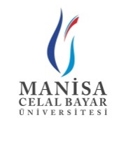
MANİSA TEKNİK BİLİMLER MESLEK YÜKSEKOKULU MÜDÜRLÜĞÜ
PERFORMANS GÖSTERGESİ TAKİP FORMU (2018-2)
HEDEF NO | PERFORMANS GÖSTERGESİ | GERÇEKLEŞME
1.1.4 | Meslek Yüksekokulu web sayfasının tıklanma sayısı (İçerik yönetim sisteminden alınabilmektedir) | 3641
1.3.1 | Akreditasyon çalışmalarını tamamlayan birimler
1.5.1 | Eğiticilerin eğitimi amaçlı olarak düzenlenen seminer ve programlar
  Seminer / Program adı | Tarihi
1.5.2 | Öğretim elemanlarının katıldığı kurslar
  Kurs adı | Tarihi
1.5.3 | Öğretim elemanlarının aldığı sertifikalar
1.6.2 | Hazırlanan sosyal sorumluluk projeleri
  Proje adı | Tarihi
  Susuyorum Ama Konuşamıyorum | Haziran
  Dört Teker Bedeni İki Teker Ruhu Taşır | Haziran
  Lösemi Hastalarına Yardım | Haziran
  Doğayı Yeşillendirme | Haziran
  Geleceğimiz İçin Fidan Dikiyoruz | Haziran
  Bir Gün Değil Her Gün Onların Olsun | Haziran
  Türkiye Çöl Olmasın | Haziran
  Kalemim Sen Ol | Haziran
  Bir Kitap Bir Hayat | Haziran
  Lösemi Çocuklara Destek | Haziran
  Köy Okuluna Kütüphane Oluşturma | Haziran
  Sokak Hayvanları İçin Kulübe Yapı | Haziran
  Sende Kan Ver, Hayatın Kahramanı Ol | Haziran
  Bir Öğrenci bir Kitap | Haziran
  Atık Pil Toplama | Haziran
  Sokak Hayvanları İçin Barınak | Haziran
1.7.3 | Mevcut laboratuvarların listesi | 1-Kaynak Laboratuvarı  2-Talaşlı İmalat Laboratuvarı  3-Ölçme ve Kontrol Laboratuvarı  4-Devre Analizi Laboratuvarı  5.Bilgisayar (CAD) Laboratuvarı  6.Bilgisayar Laboratuvarı  7.Zemin Mekaniği Laboratuvarı  8.CNC Laboratuvarı  9.Talaşlı İmalat Laboratuvarı
1.7.4 | Öğrenci başına düşen kitap sayısı | Kitap sayısı: 264 Öğrenci sayısı: 854
1.7.5 | Ders çalışma alanları (m2) | 200 m2
2.1.2 | Katılım gerçekleştirilen ulusal ve uluslararası çalıştay / sempozyumlar
  Organizasyon adı | Tarihi
  WITAM 2018 | 21-23.09.2018
  ISTEC 2018 | 18-20.07.2018
  IMCOFE 2018 | 23-27.07.2018
  WATER 2018 | 20-24.06.2018
  ICONTE 2018 | 10-12.05.2018
  ICOCEE 2018 | 24-27.04.2018
2.1.3 | İmzalanan ulusal/uluslararası ikili/ çoklu anlaşmalar
  Anlaşmayı yapan Bölüm/Program | Anlaşma tarihi | Anlaşma yapılan üniversite | Ülke
2.1.5 | Üniversite içi araştırma destek kaynakları hariç ulusal kaynaklı ve/veya uluslararası destekli araştırma projelerinin listesi
2.2.1 | Akredite araştırma laboratuvarları
2.2.3 | Laboratuvarlarda çalışan tam zamanlı teknik eleman sayısı
2.3.4 | Düzenlenen proje pazarı, proje yarışması vb. organizasyonlar
  Organizasyon adı | Tarihi | Katılımcı sayısı
3.1.1 | Kalite güvence belgeleme çalışmalarına başlayan birimler
3.1.2 | Sahip olunan kalite güvence belgeleri
3.3.1 | Personele mevzuat kapsamlı verilen hizmet içi eğitimler ve toplam ders saatleri
3.3.2 | Personele Mesleki gelişim kapsamında verilen hizmet içi eğitimler ve toplam ders saatleri
3.3.3 | Personele kişisel gelişim kapsamında verilen hizmet içi eğitimler ve toplam ders saatleri
3.3.4 | Yetkinliklerini artırmaya yönelik kurum dışı eğitimlere katılan personel sayısı
4.4.3 | Akademik birimlerin STK’lar ile işbirliği içerisinde düzenlediği etkinlikler
  Etkinlik Adı | STK Adı | Tarihi
4.4.4 | Akademik birimlerin STK’lar ile işbirliği içerisinde düzenlediği etkinliklerin katılımcı sayısı
4.4.5 | Kamu kurumları ve özel sektör ile ortak gerçekleştirilen projeler
  Proje Adı | Ortak Kurum / Firma

2-Birimin Ağırlıklı Hizmet Alanı/Alanları

No | BİLİM TEMEL ALANI | ÖĞRENCİ |  | AKADEMİK PERSONEL
No | BİLİM TEMEL ALANI | Sayısı | % | Sayısı | %
 | Eğitim Bilimleri ve Öğretmen Yetiştirme Temel Alanı
 | Fen Bilimleri ve Matematik Temel Alanı
 | Filoloji Temel Alanı
 | Güzel Sanatlar Temel Alanı
 | Hukuk Temel Alanı
 | İlahiyat Temel Alanı
 | Mesleki ve Teknik Eğitim Temel Alanı | 811 |  | 12
 | Mimarlık Temel Alanı
 | Mühendislik Temel Alanı
 | Sağlık Bilimleri Temel Alanı
 | Sosyal, Beşeri ve İdari Bilimler Temel Alanı
 | Ziraat ve Ormancılık Temel Alanı
 | Toplam | 100 | % | 100 | %

Yüksekokul olarak kalite güvence belgesi var ise o da yazılacaktır.
Yüksekokul olarak kalite güvence belgesi var ise o da yazılacaktır.
Yüksekokul olarak kalite güvence belgesi var ise o da yazılacaktır.
Yüksekokul olarak kalite güvence belgesi var ise o da yazılacaktır.

